GATAM-Platform

Gebruikershandleiding: Admin

Inhoudstafel

I. Introductie 4

II. Doel 4

III. Handleiding 5

1. Algemeen 5

A. Zelfstandig registreren 5

B. Niet zelfstandig registreren 7

C. Inloggen 8

D. Uitloggen 9

E. Eigen gegevens aanpassen 10

2. Administrator: 12

A. Interactieve begeleiding platform gebruiken 12

B. Account aanmaken 13

C. E-mail Domein Instellen 15

D. Overzicht van alle gebruikers verkrijgen 16

E. Een rol toewijzen 17

F. Informatie vaan een gebruiker aanpassen 18

G. Een account deactiveren 19

H. Voortgang van een gebruiker bekijken 20

I. Een Account Deleten 22

J. Wijs een trajectvolger toe aan een begeleider of jezelf 24

3. Content Maker 26

A. Een Module Aanmaken 26

B. Bekijk alle modules 34

C. Een module bewerken 35

D. Een module verwijderen 36

4. Trajectbegeleider 38

A. Maak een trajectvolger aan 38

B. Wijs een trajectvolger toe 39

C. Module bekijken met vragen erin + zichtbaarheid vraag aanpassen 41

D. Een module toewijzen 42

E. Trajectvolgers bekijken 44

F. Pas informatie van een toegewezen trajectvolger aan 45

G. Een trajectvolger opvolgen 46

H. Een gebruiker deactiveren 48

I. Een trajectvolger ontkoppelen 49

5. Trajectvolger 50

A. Module maken 50

B. Voortgang bekijken 52

# Introductie

Welkom bij de gebruikershandleiding voor de administrator versie van het GATAM-platform. Dit document is bedoeld om u alle informatie te bieden die u nodig heeft om aan de slag te gaan met het platform en hoe het effectief te gebruiken.

# Doel

Na het lezen van deze gebruikershandleiding zou u in staat moeten zijn om gemakkelijk te werken met de administrator versie van het platform.

# Handleiding

## Algemeen

Deze sectie behandelt functies die voor alle gebruikers aanwezig zijn. Alhoewel ze lichtjes kunnen verschillen per rol.

### Zelfstandig registreren

* U surft naar het adres van het platform, waarbij u volgend scherm ziet.
* Als u geen account heeft klikt u op “Registreren”
  + Anders logt u in zoals beschreven in: [C. Inloggen]

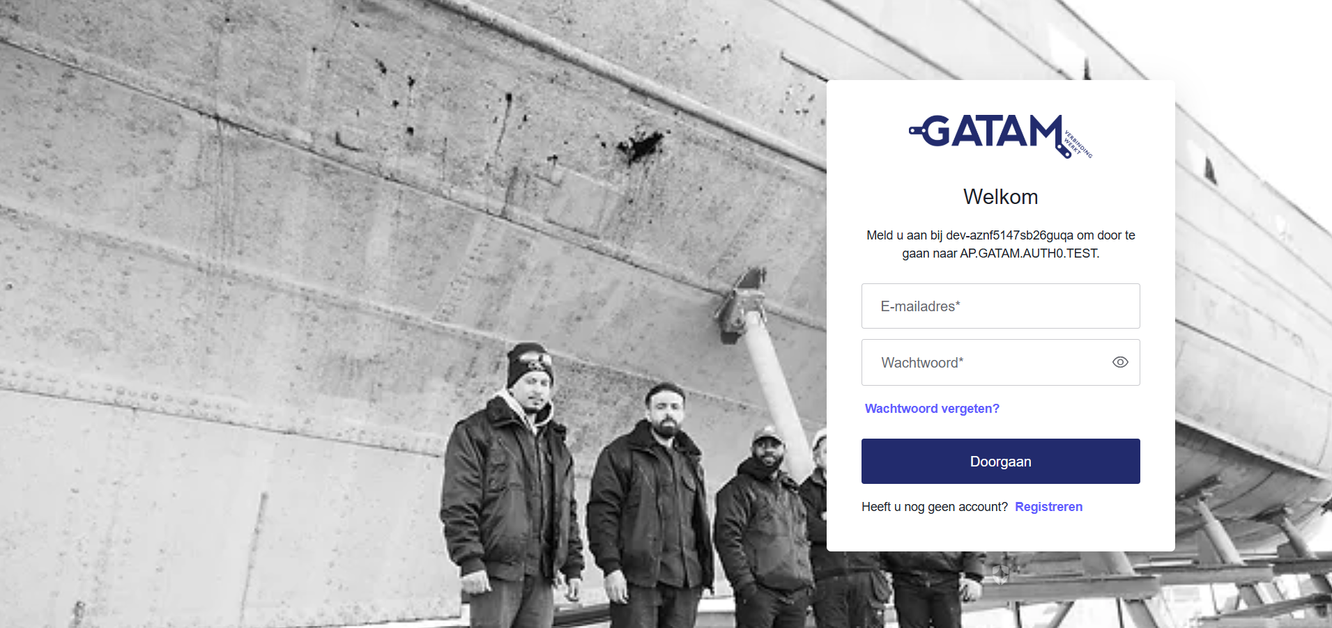

* Vul uw e-mail in. Vervolgens vult u uw wachtwoord in volgens de instructies.
* Als alles gevinkt is klikt u op doorgaan.



* Het extern systeem vraagt om u account te mogen gebruiken voor het GATAM-platform. U klikt op accepteren.

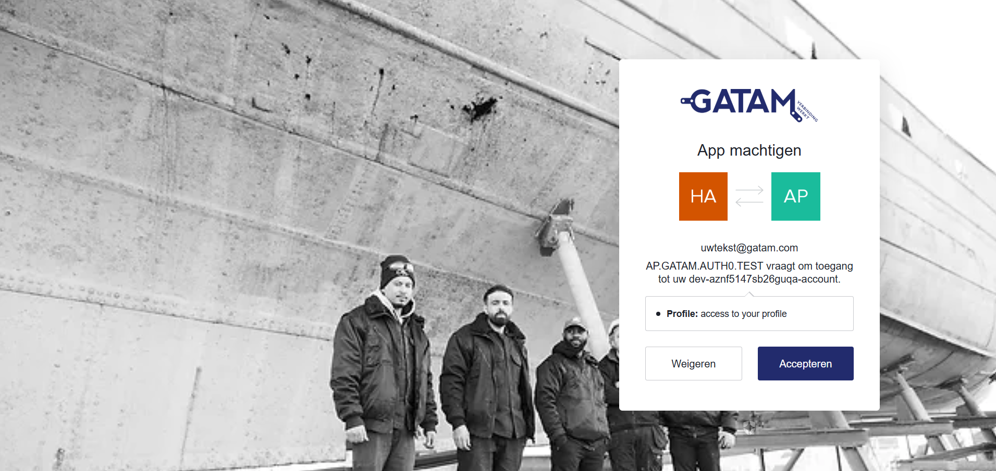

* U vult uw voornaam, achternaam en een geldig telefoonnummer in.
* U klikt op registreren.

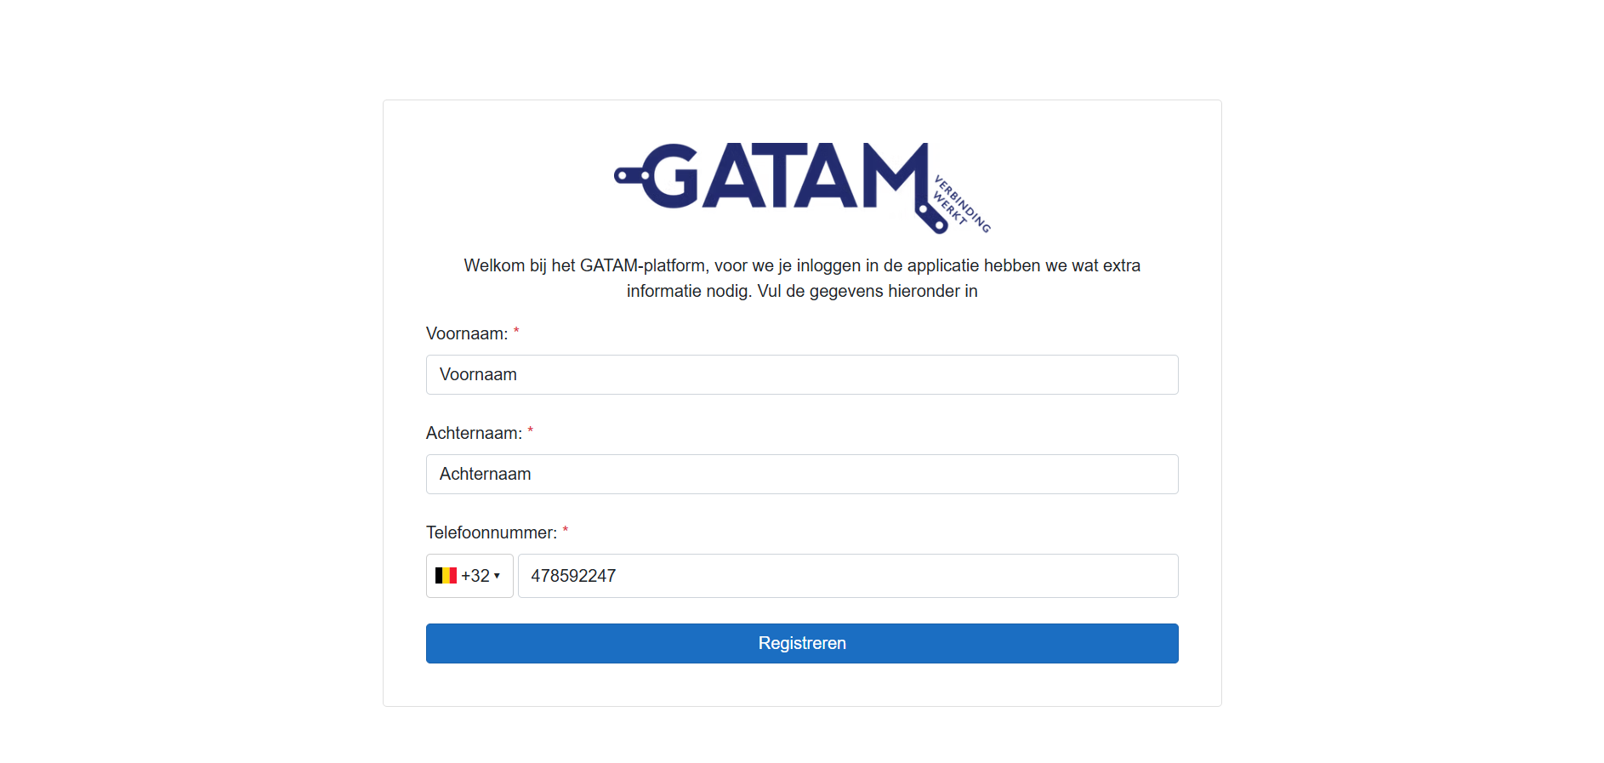

* Wanneer u zelfstandig registreert zal u altijd als volger geregistreerd worden. Een andere administrator dient u de administrator rol te geven.
* Wanneer u de rol heeft gaat u naar het juiste adres voor GATAM-medewerkers.
  + Zie: [B. Niet zelfstandig registreren] voor andere opties als dit niet gewenst is.

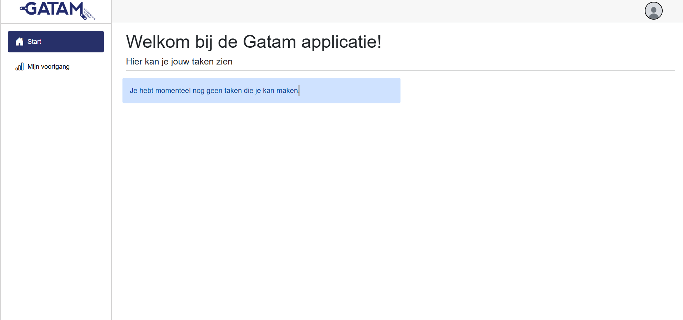

### Niet zelfstandig registreren

Voor niet zelfstandig registreren zijn er volgende mogelijkheden:

* De onderhouder van het platform geeft een e-mail waarmee u kan registreren. Het account met deze e-mail zal meteen een administrator zijn.
* De onderhouder van het platform past intern u rol aan naar een administrator na u [A. Zelfstandig Registeren] doorlopen heeft.

### Inloggen

* U vult uw e-mail en wachtwoord in.
* U klikt op doorgaan.

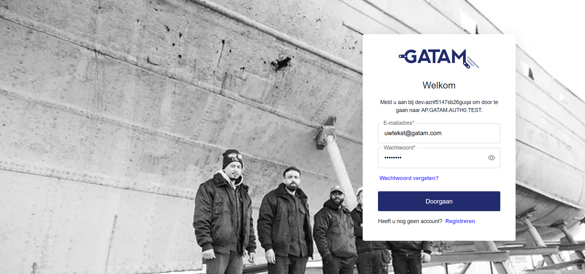

* U bent ingelogd als administrator.

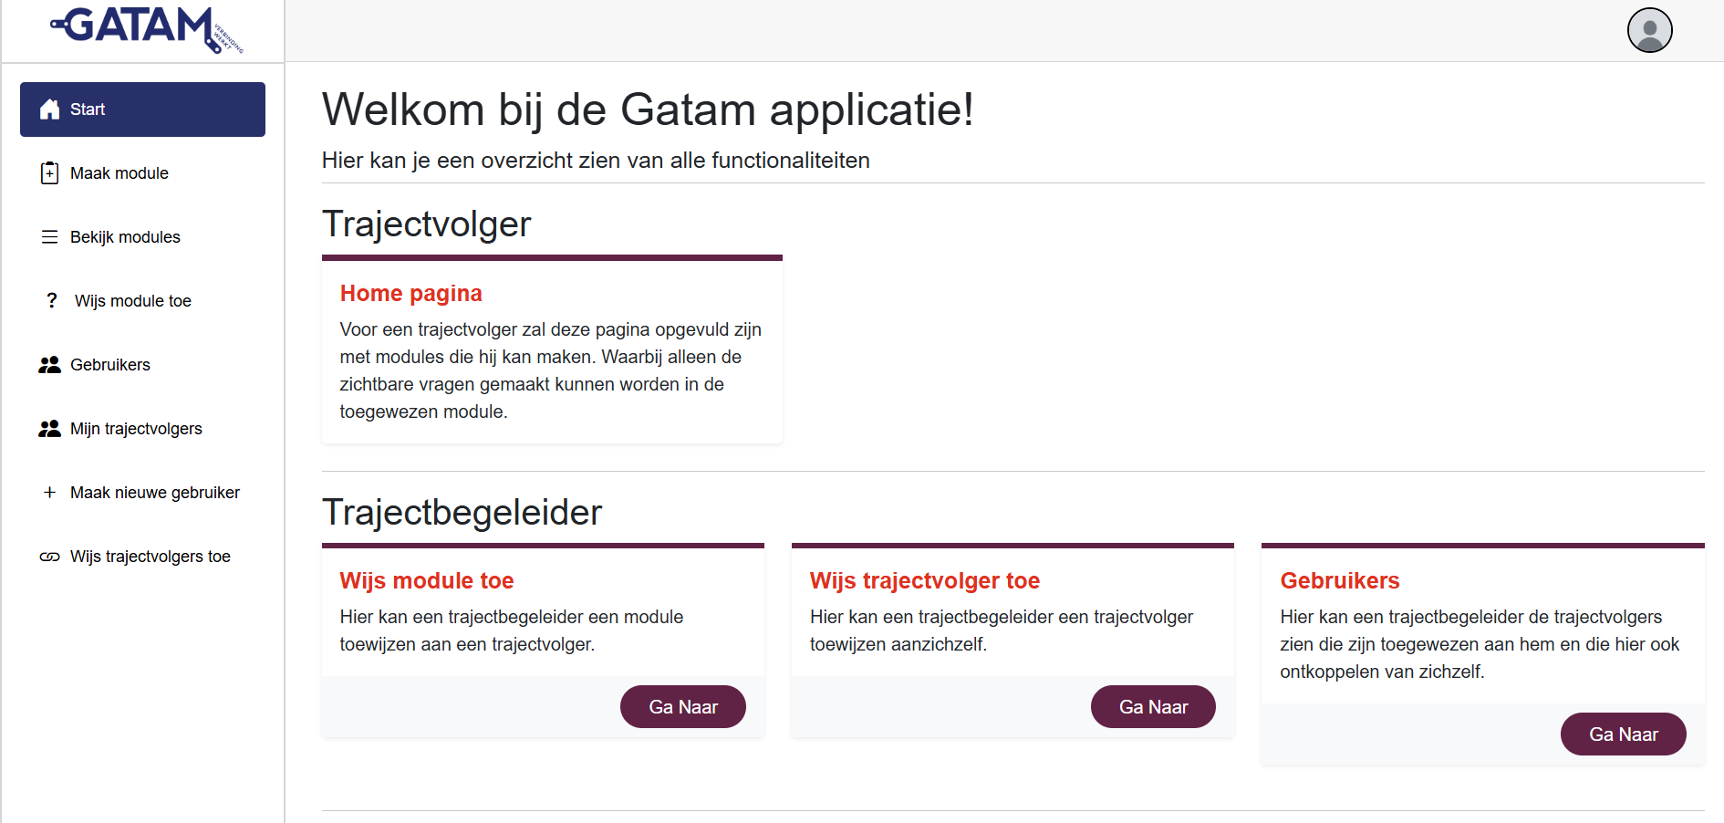

### Uitloggen

* U klikt op het bolletje rechtsboven om een keuzelijst open te klappen.
* In de keuzelijst klikt u op uitloggen.

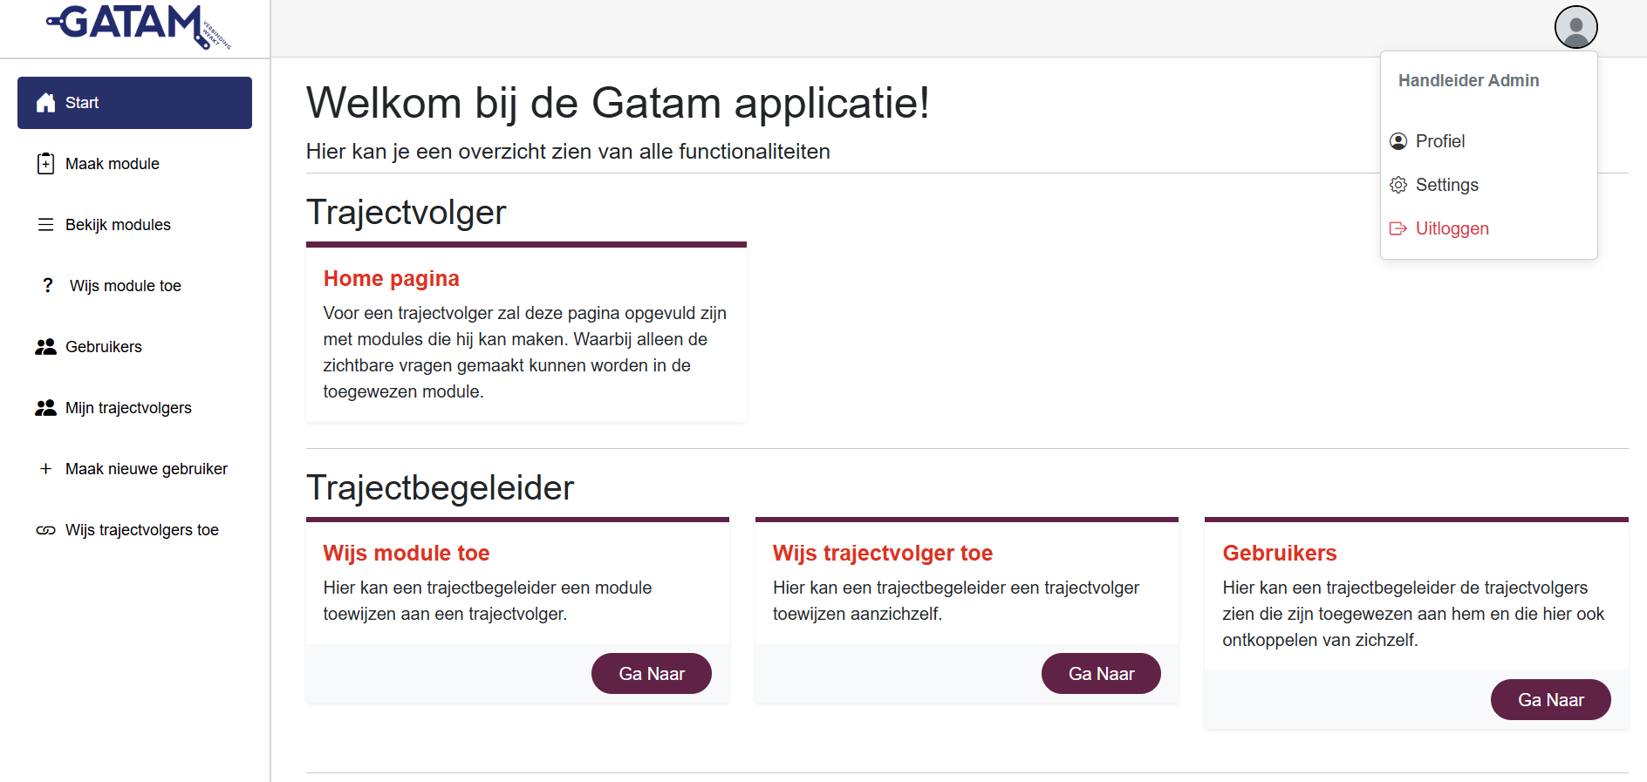

* U klikt op Ja als u wenst uit te loggen.
  + U klikt op Nee als u niet wenst uit te loggen.



* U bent succesvol uitgelogd.

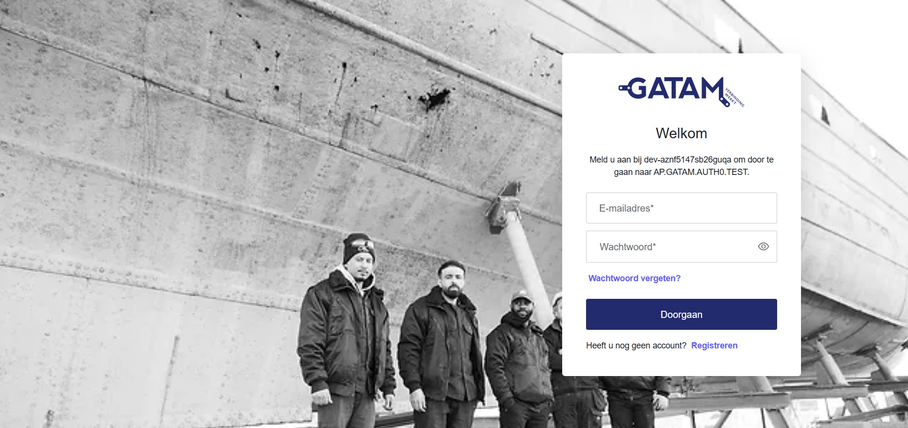

### Eigen gegevens aanpassen

* U klikt op het bolletje rechtsboven om een keuzelijst open te klappen.
* U klikt op “Profiel”

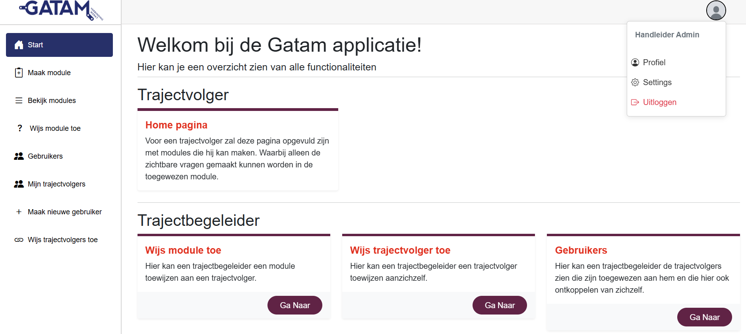

* Het profiel toont u gegevens.
* U klikt op de “Bewerken” knop.

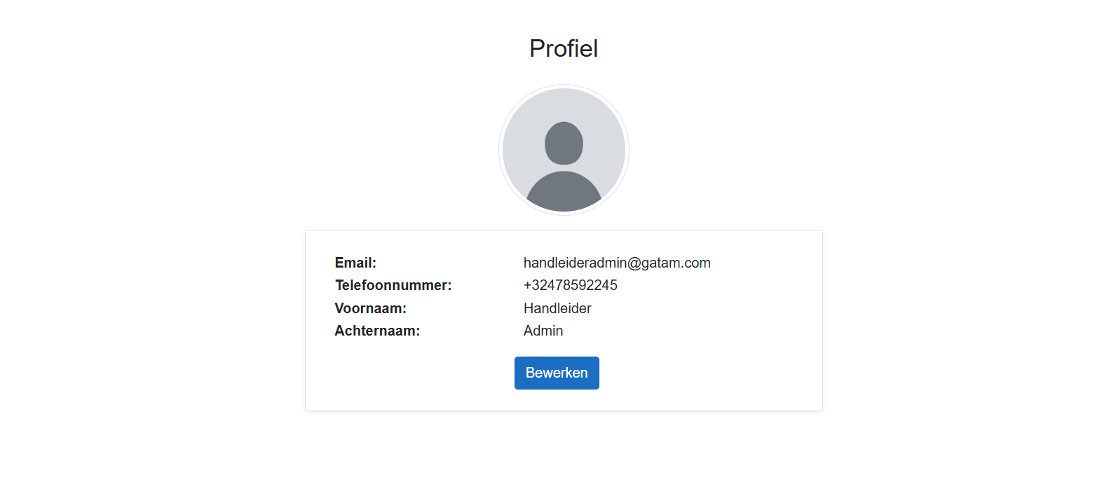

* U kan de gewenste gegevens aanpassen:
  + U klikt op opslaan om de aanpassing door te voeren.
  + U kikt op annuleren om de aanpassing te annuleren.

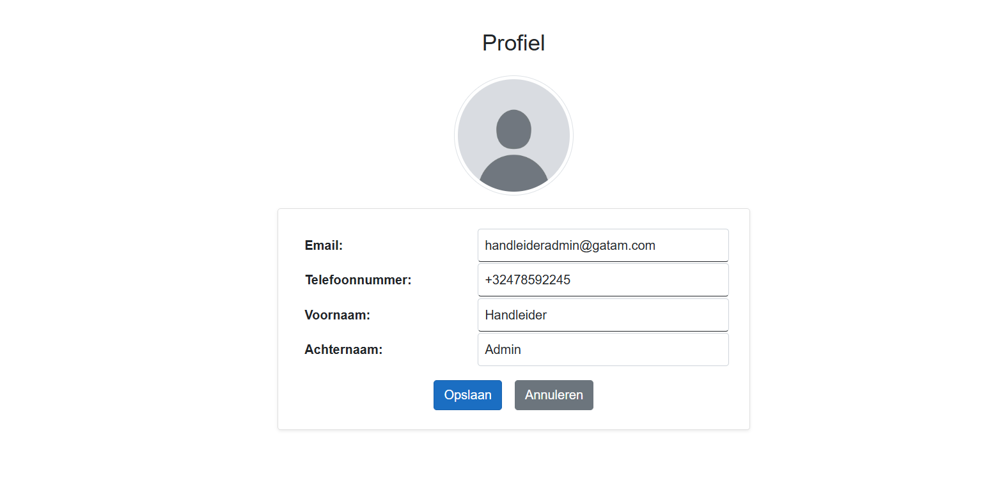

* De gegevens zijn aangepast:

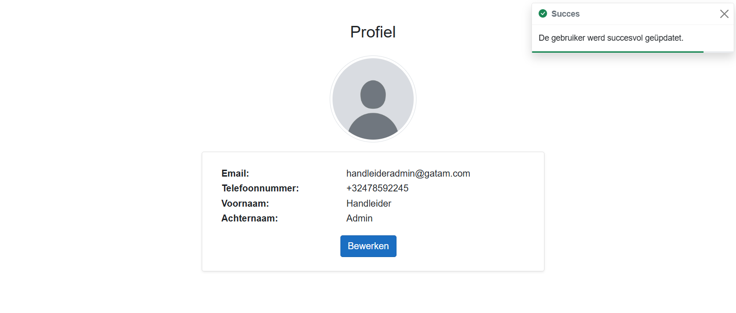

## Administrator:

Deze sectie behandelt de administrator zijn specifieke functionaliteiten. Aangezien de administrator alles kan, zal in deze handleiding ook de andere rollen zijn functionaliteiten toegelicht worden. Dit via het perspectief van de rol, de stappen zijn altijd gelijkaardig voor de administrator. Alleen visueel een beetje zoals de mindere toegang in de navigatiebalk verschillen.

### Interactieve begeleiding platform gebruiken

* U leest de uitleg
* U klikt op “Ga Naar” om naar desbetreffende pagina te gaan.



### Account aanmaken

* U klikt op “Maak nieuwe gebruiker” in de navigatiebalk:

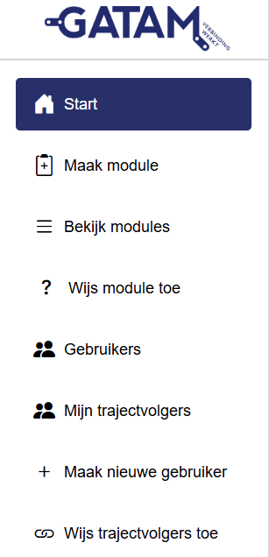

* U komt op het “Maak nieuwe gebruiker” scherm.
* U vult de gevraagde gegevens in.
  + Indien gewenst kan u een e-mail genereren aan de hand van de voornaam en achternaam. Voor het standaard domein in te stellen zie:

[C. E-mail Domein Instellen]

* + Indien gewenst bij een trajectvolger kan u de aangemaakte volger meteen koppelen aan uzelf. Deze optie verdwijnt als u een andere rol selecteert.
* Klik op “Maak het account aan” knop.

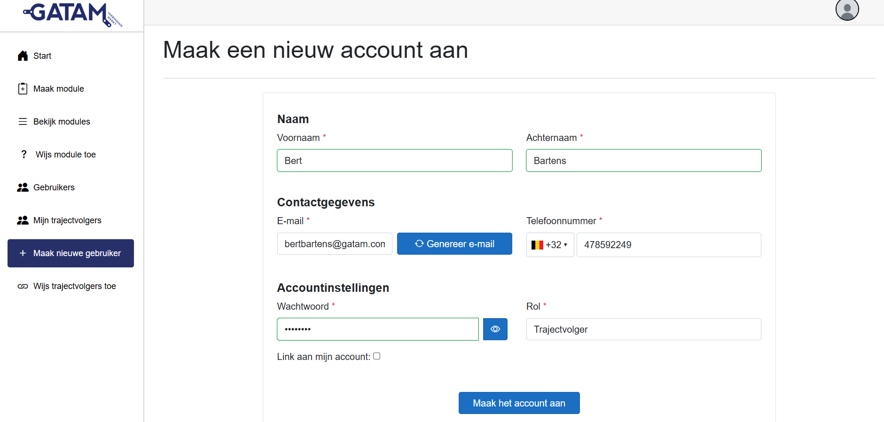

* Er komt een confirmatiescherm om te vragen of u het account wilt aanmaken.
  + Klik “Ja” als u het account wil aanmaken.
  + Klik “Nee” als u het account niet wilt aanmaken.

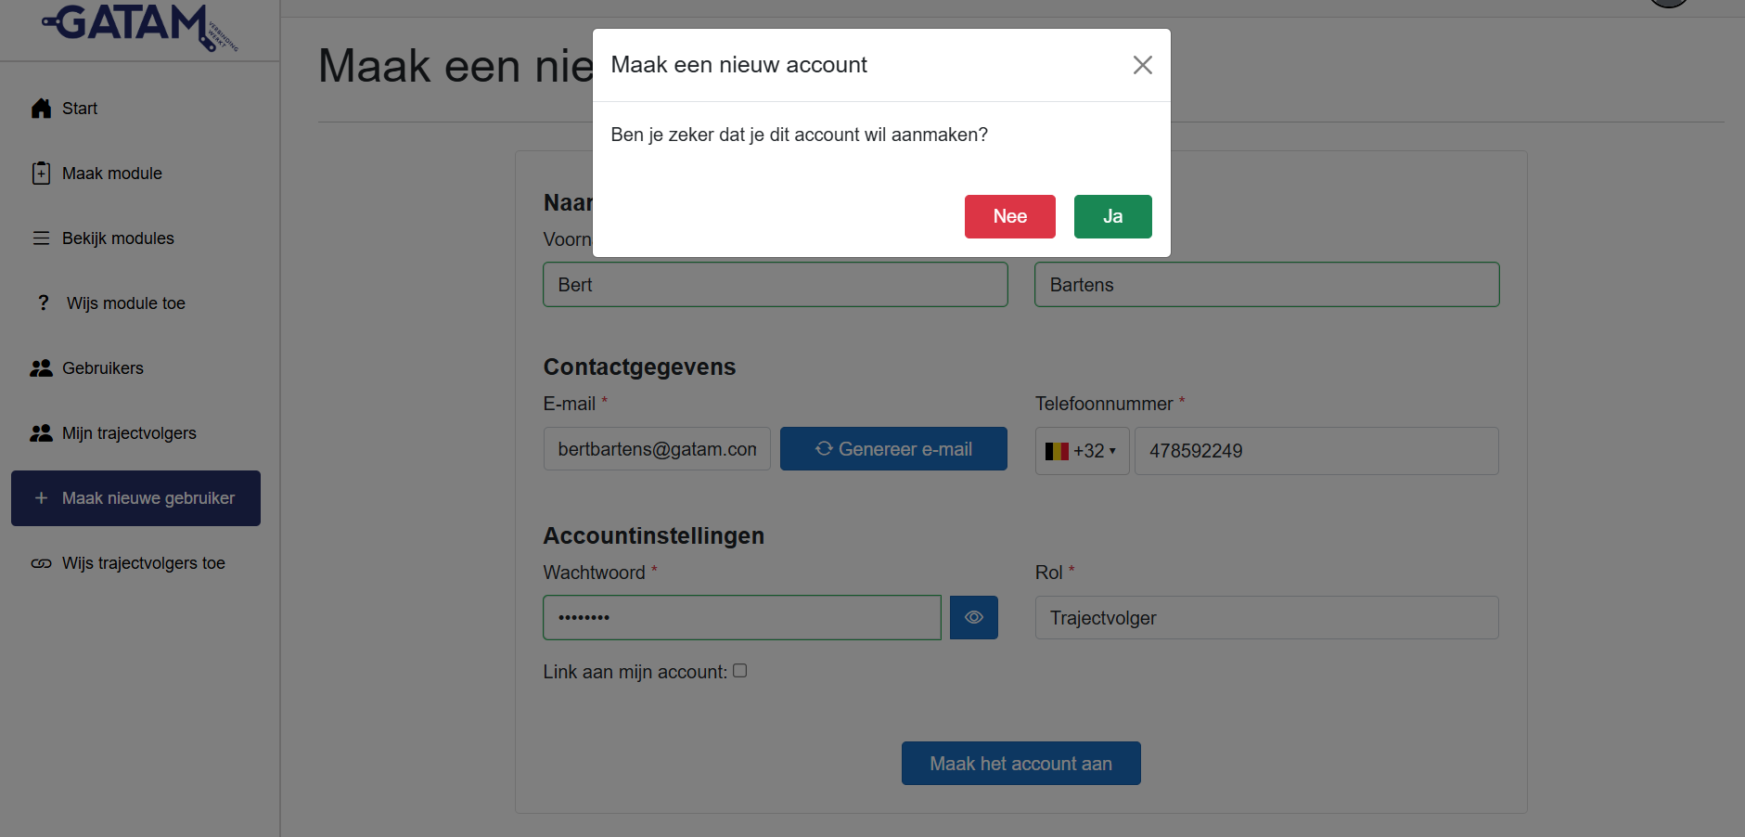

* Bij succesvolle creatie wordt u herleid naar het “Gebruikers” scherm:

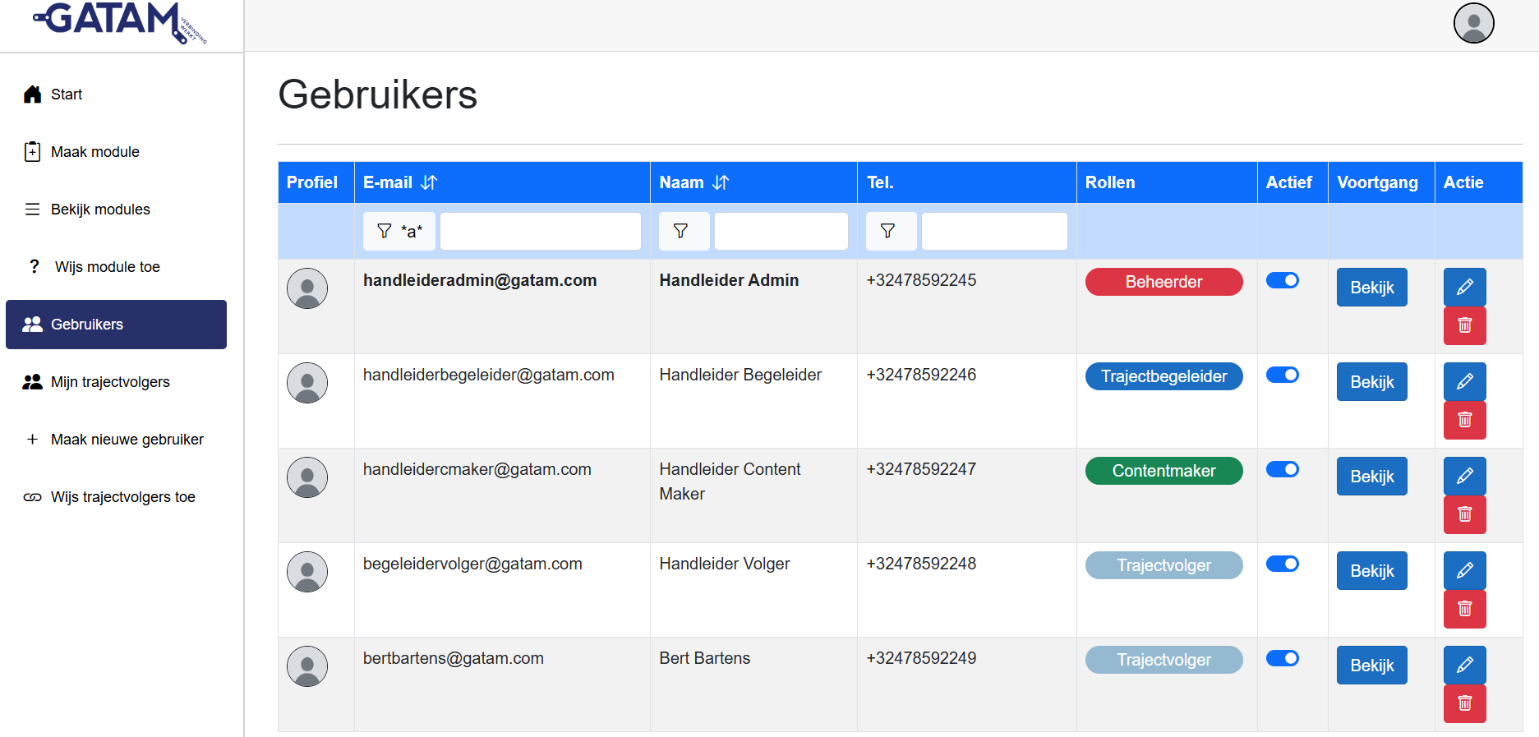

### E-mail Domein Instellen

* U klikt op het bolletje rechts vanboven om een navigatie keuzelijst open te klappen.
* U klikt op het “Settings” artikel.

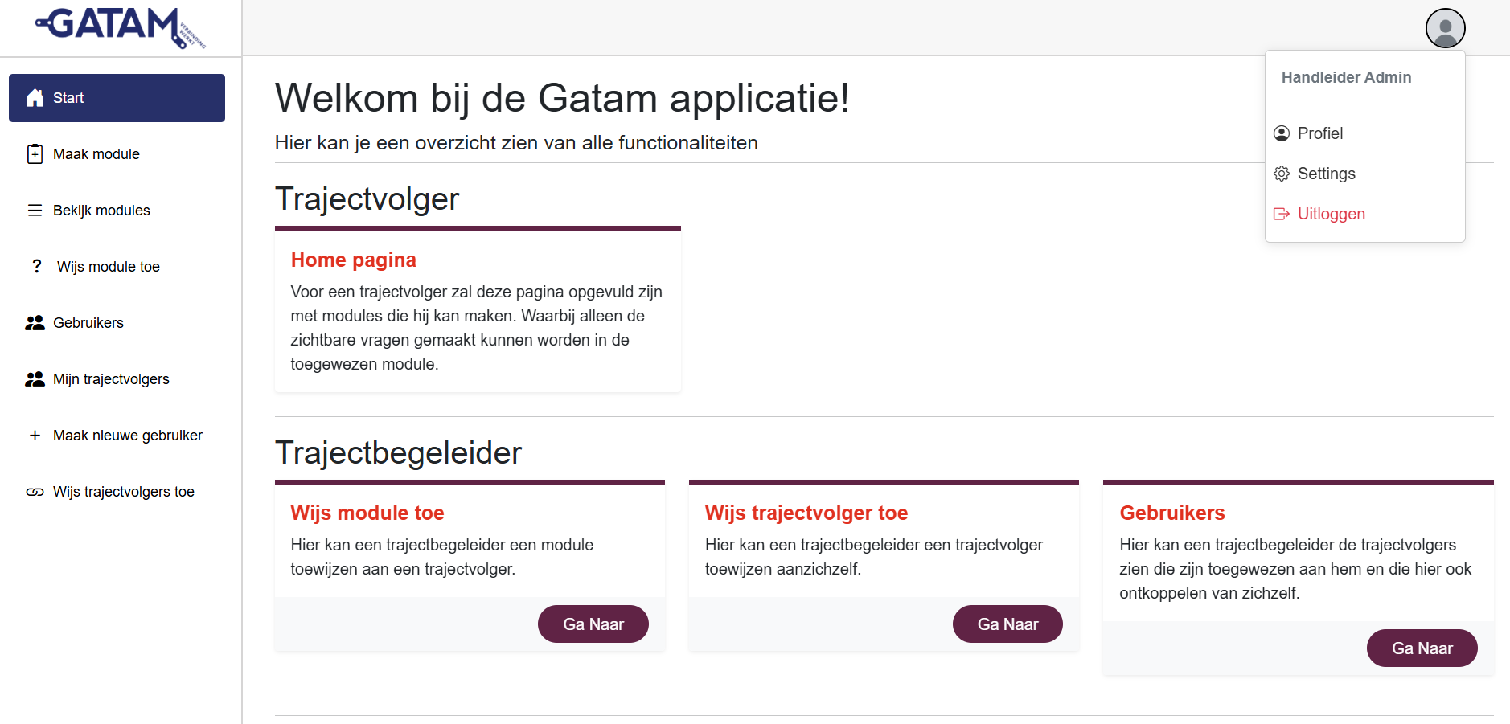

* Een standaardwaarde “gatam.com” staat ingevuld.
* U verandert deze waarde naar wens.
* U klikt op de knop Opslagen.
* Het standaard emaildomein voor het genereren van e-mails in “Maak nieuwe gebruiker” is aangepast voor het gehele platform.

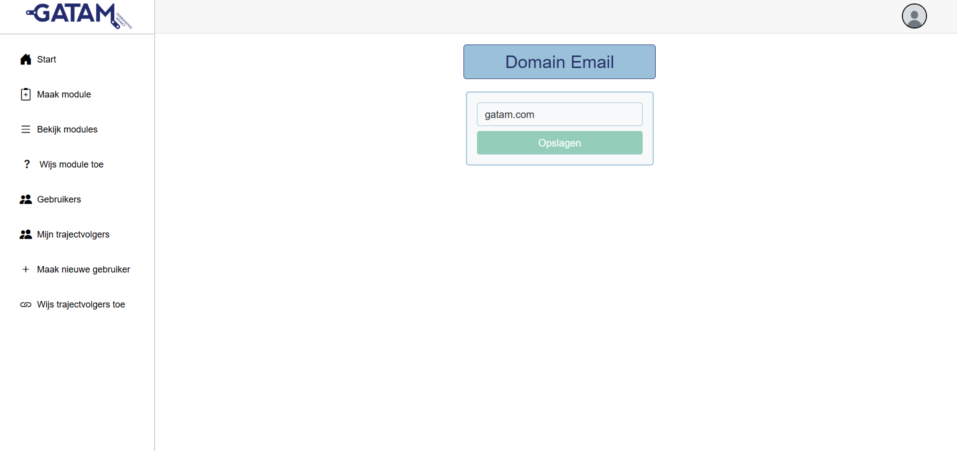

### Overzicht van alle gebruikers verkrijgen

* U klikt op “Gebruikers” in de navigatiebalk:

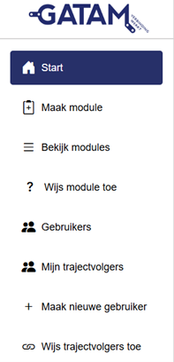

* U heeft een overzicht van alle gebruikers:

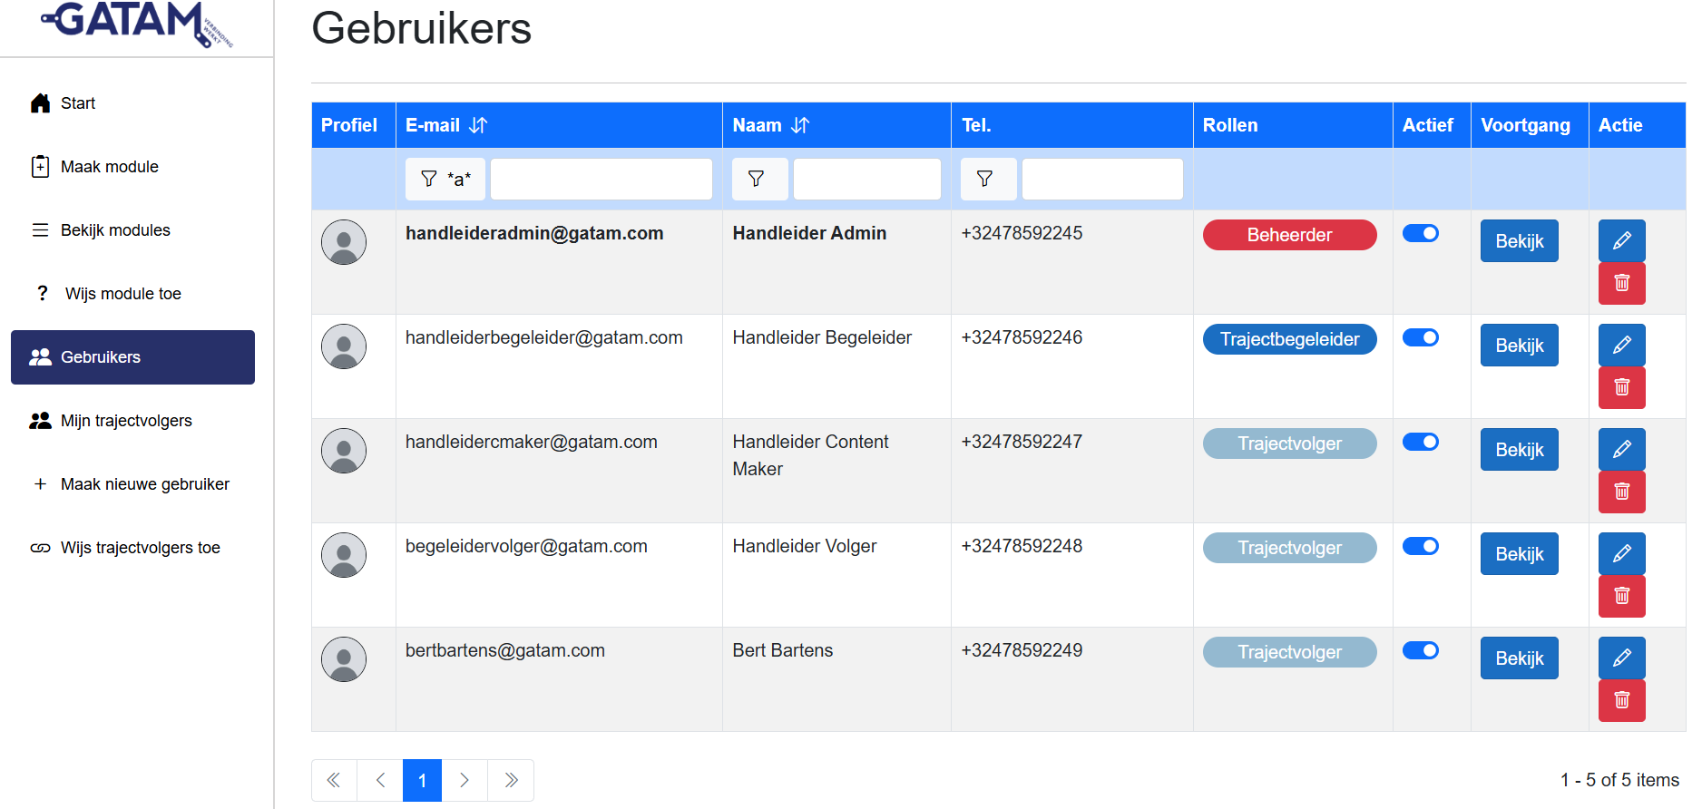

### Een rol toewijzen

* U gaat naar “Gebruikers” ([D. Overzicht van alle gebruikers verkrijgen])
* Voor de gewenste gebruiker klikt u op het potloodje in de rij van de gebruiker. Hier wordt er geopteerd voor de gebruiker met de e-mail “handleidercmaker@gatam.com”



* De gebruiker kan aangepast worden.

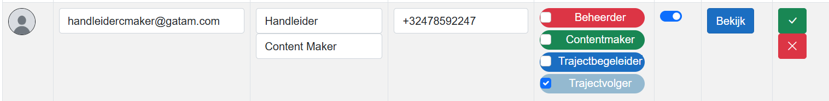

* U verandert de rollen naar de gewenste rollen. Hier wordt het een Contentmaker.
* U selecteert het groene vinkje om de verandering door te voeren
  + Als u wenst een verandering door te voeren selecteert u het rode kruisje.

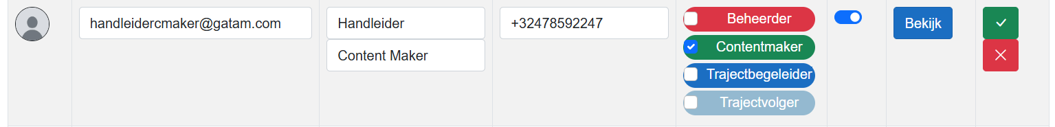

* De gebruiker zijn rol is aangepast.



### Informatie vaan een gebruiker aanpassen

* U gaat naar “Gebruikers” ([D. Overzicht van alle gebruikers verkrijgen])
* Voor de gewenste gebruiker klikt u op het potloodje in de rij van de gebruiker. Hier wordt er geopteerd voor de gebruiker met de e-mail “handleidercmaker@gatam.com”

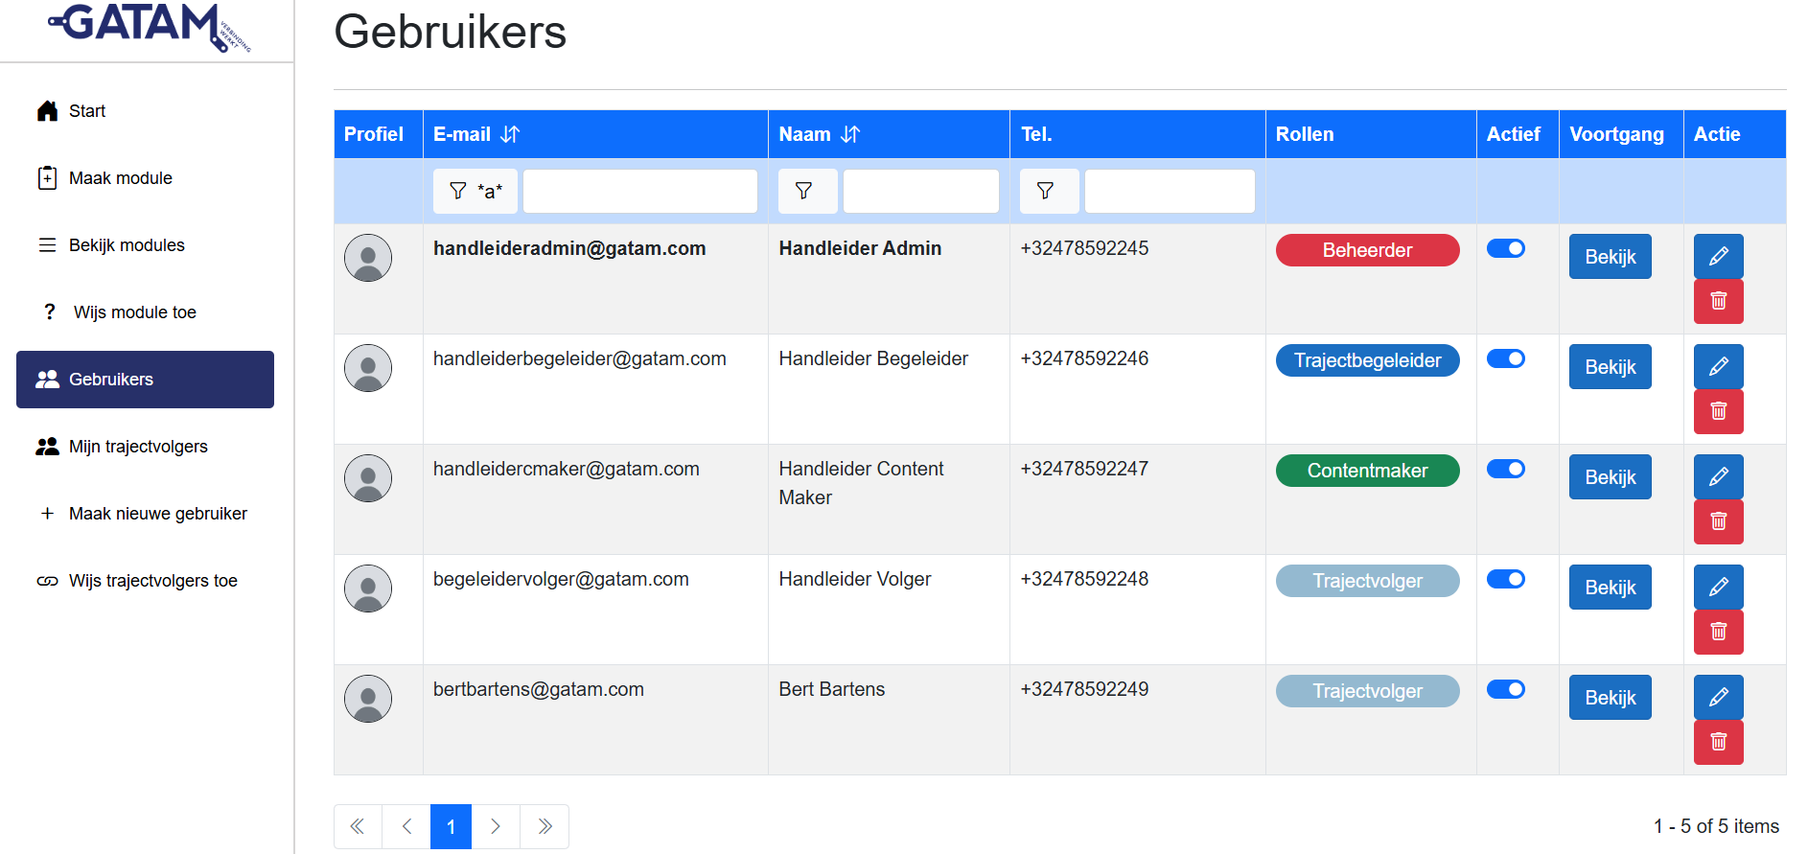

* De gebruiker kan aangepast worden.

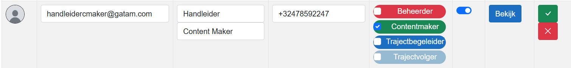

* Verander de informatie van de gebruiker naar de gewenste informatie. Hier wordt er geopteerd voor de naam van “Handleider Content Maker” naar “Content Maker” en bij het Gsm-nummer de laatste 2 nummers te veranderen.
* U selecteert het groene vinkje om de verandering door te voeren
  + Als u wenst een verandering door te voeren selecteert u het rode kruisje.

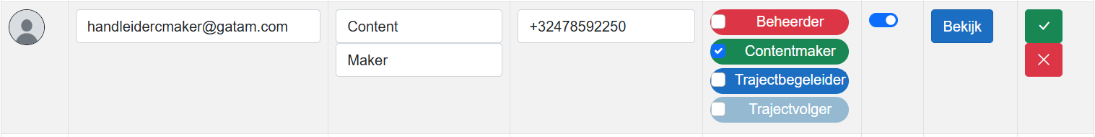

* De verandering is doorgevoerd.



### Een account deactiveren

* U gaat naar “Gebruikers” ([D. Overzicht van alle gebruikers verkrijgen])
* Voor de gewenste te deactiveren gebruiker klikt u op de slider in de rij van de gebruiker. Hier wordt er geopteerd voor de gebruiker met de e-mail “bertµ2bartens@gatam.com”

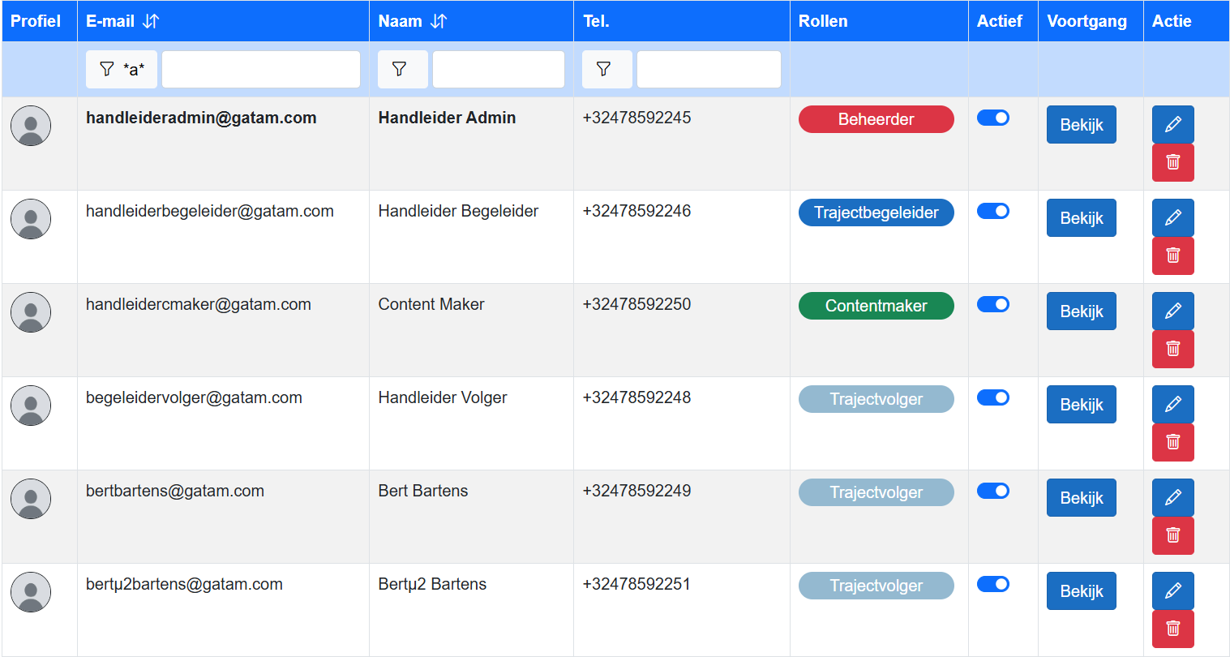

* De gebruiker is succesvol gedeactiveerd.

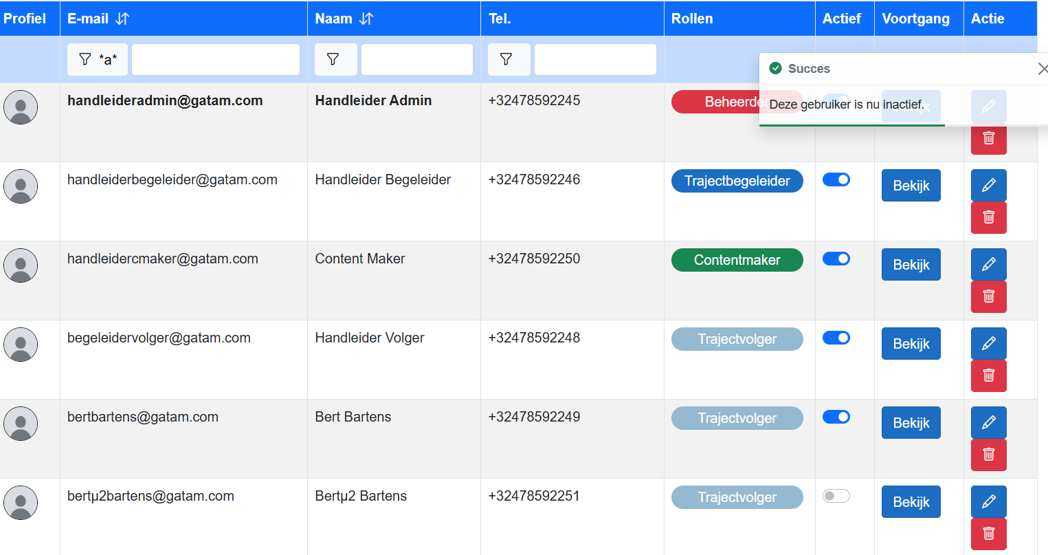

### Voortgang van een gebruiker bekijken

* U gaat naar “Gebruikers” ([D. Overzicht van alle gebruikers verkrijgen])
* Voor de gewenste gebruiker zijn voortgang te bekijken klik je op “Bekijk” in de kolom voortgang in de rij van de gebruiker. Hier wordt er geopteerd voor de gebruiker met de e-mail “bertµ2bartens@gatam.com”





* U komt op de overzichtspagina van de gebruiker
* Er is een algemene voortgang van hoeveel modules er gemaakt zijn.
* Er is een voortgang per module, waarbij er een vooruitgang bar is voor hoeveel vragen de gebruiker heeft gemaakt van de module.
* U klapt de gewenste modules open:

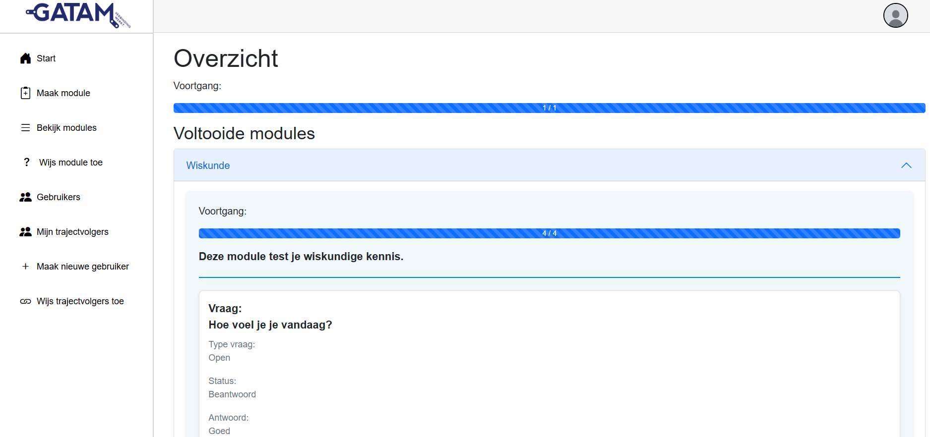

* De status van een vraag kan 3 vormen bevatten:
* Beantwoord

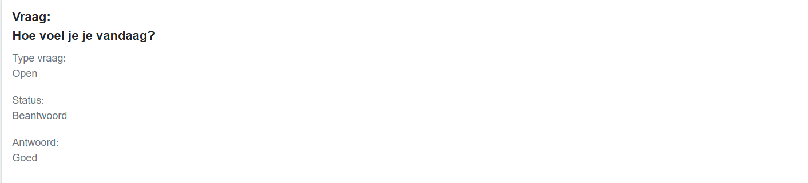

* Juist (De vraag was oplosbaar en correct opgelost)

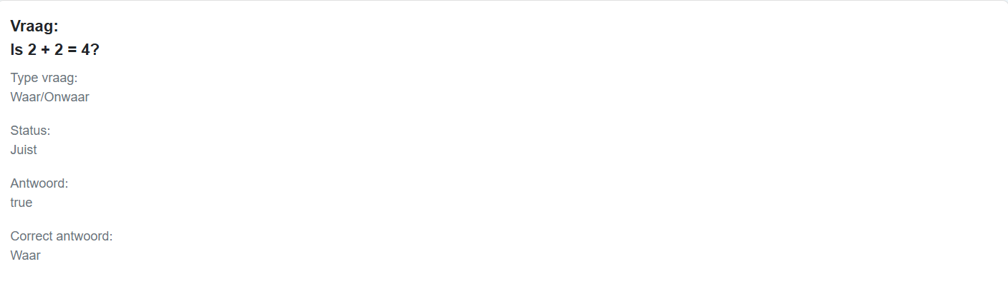

* Verkeerd (De vraag was oplosbaar en verkeerd opgelost)

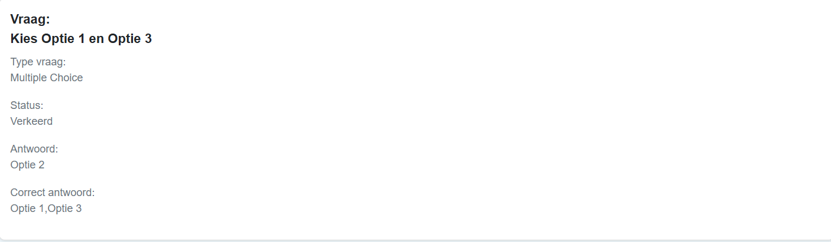

### Een Account Deleten

* U gaat naar “Gebruikers” ([D. Overzicht van alle gebruikers verkrijgen])
* Voor de gewenste te verwijderen gebruiker klik je op de rode vuilbak knop in de rij van de gebruiker. Hier wordt er geopteerd voor de gebruiker met de e-mail “bertù2bartens@gatam.com”

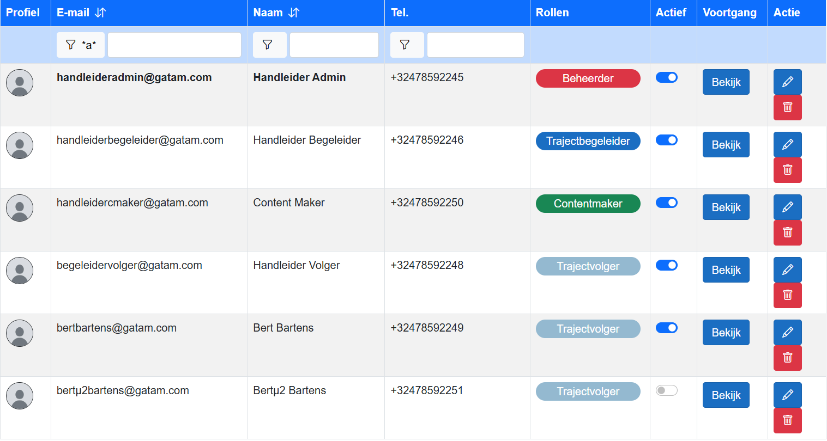

* Er verschijnt een confirmaties scherm.
* Klik Ja als u de gebruiker wenst te verwijderen.
  + Klik Nee als u de operatie niet wilt doorvoeren.

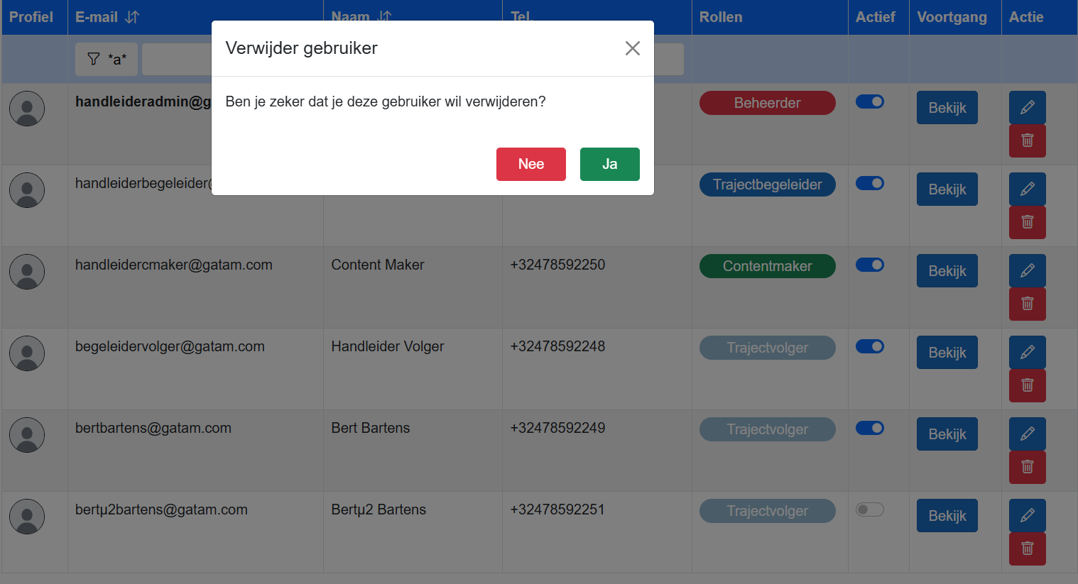

* De gebruiker is succesvol verwijdert.

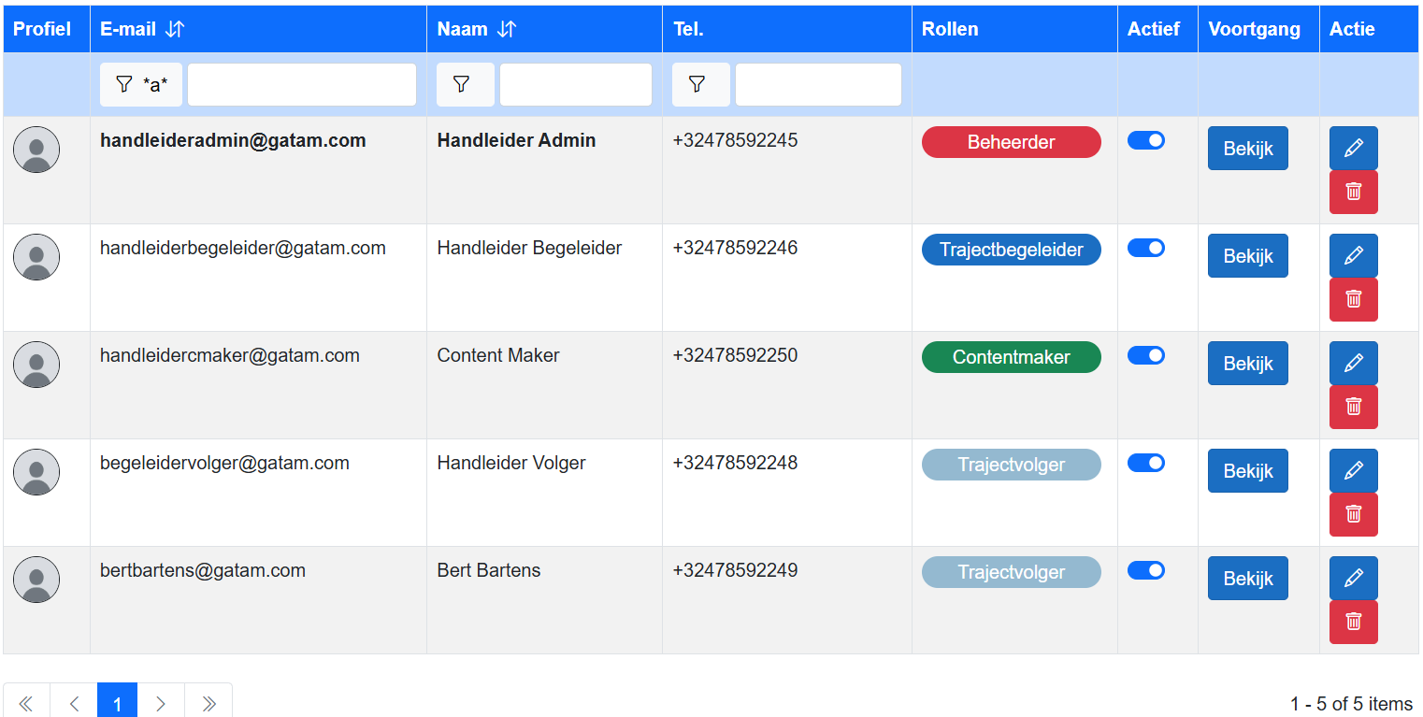

### Wijs een trajectvolger toe aan een begeleider of jezelf

* U klikt op “Wijs trajectvolgers toe” in de navigatiebalk:



* U kiest een mentor in de linkse lijst. Standaard als een administrator bent uzelf aangeduid.

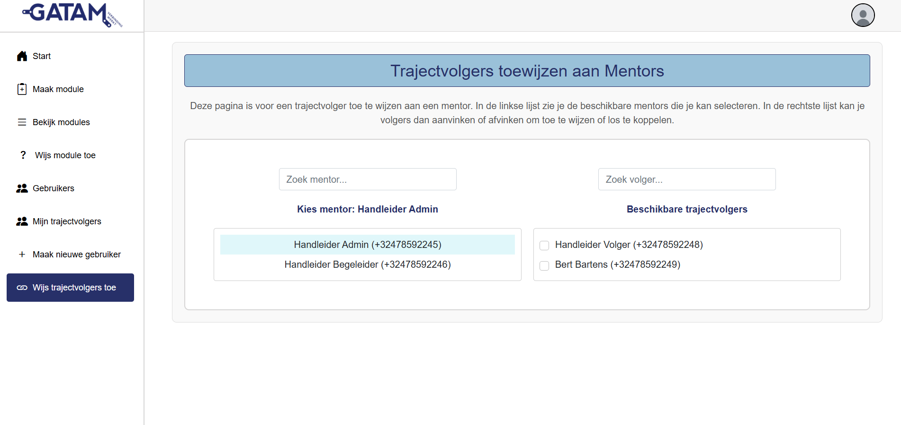

* U hebt een begeleider geselecteerd.
* In de rechtse kolom wijst u een volger toe door het vakje aan te duiden. In de rechtse lijst staan alleen niet aangewezen trajectvolgers.
  + Als u wilt ontkoppelen vinkt u het vakje af.
* Indien het vakje gevuld is, is de gebruiker aangewezen aan de geselecteerde mentor.

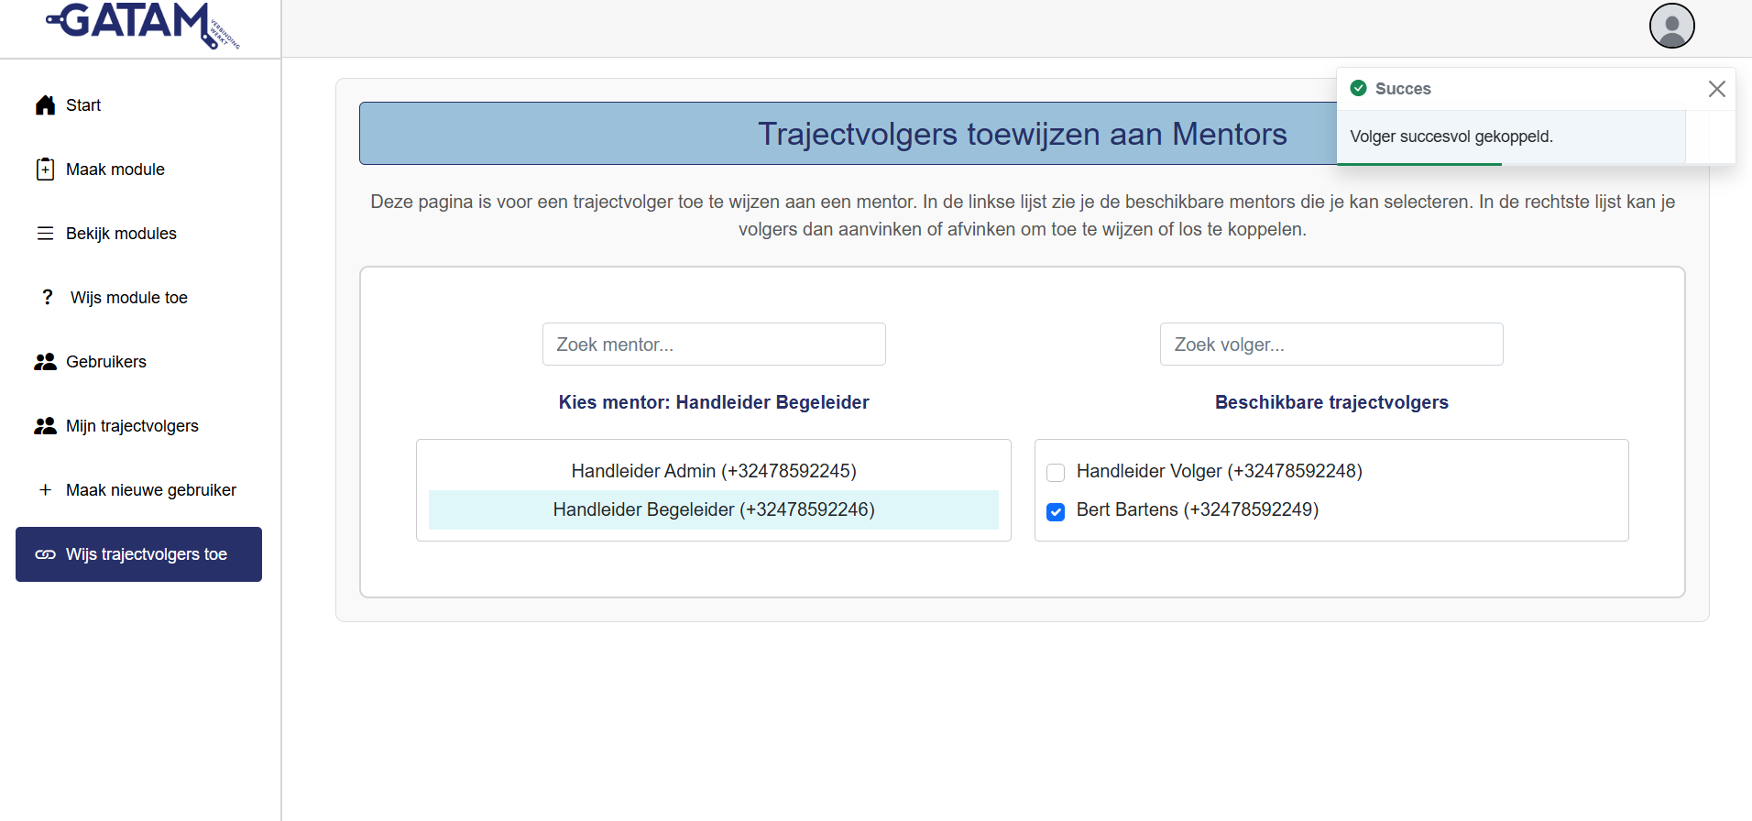

* Als u uzelf terug selecteert is de volger uit de rechtse lijst weg. Aangezien een volger maar één begeleider kan toegewezen krijgen.

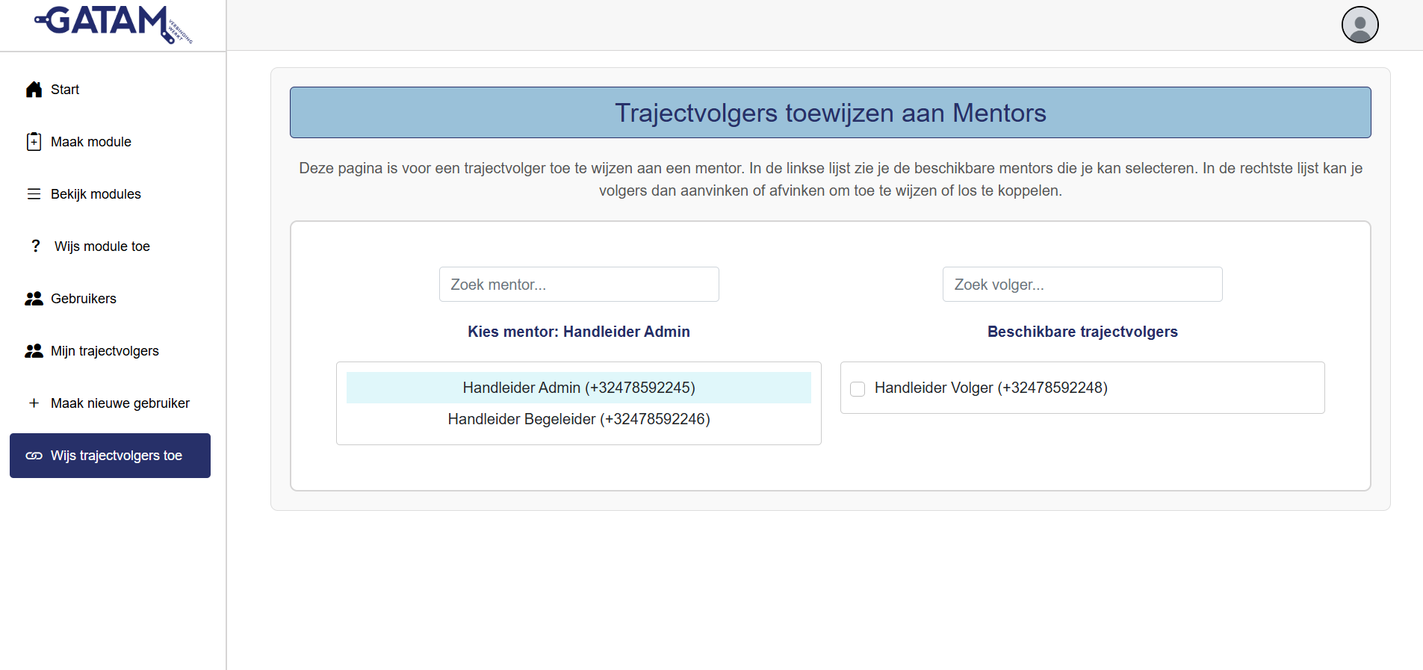

## Content Maker

Deze sectie bevat de functionaliteiten van een Content Maker.

### Een Module Aanmaken

* U klikt op “Maak Module” in de navigatiebalk:

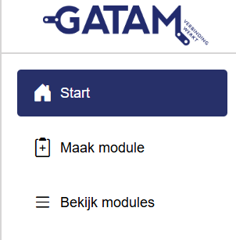

* U vult de benodigde gegevens aan. Dit zijn:
  + Een titel: Beschrijft de module.
  + Een beschrijving: Deze zal de volger kunnen lezen voor meer uitleg.
  + De vragen: waarbij er een keuze is uit open, waar of onwaar, multiple choice of een keuzelijst. In volgende pagina wordt er meer uitleg gegeven.
    - U kan een vraag verwijderen door op de “Verwijder vraag” knop te duwen.
    - U kan een vraag toevoegen door op de “Voeg vraag toe” knop te duwen.

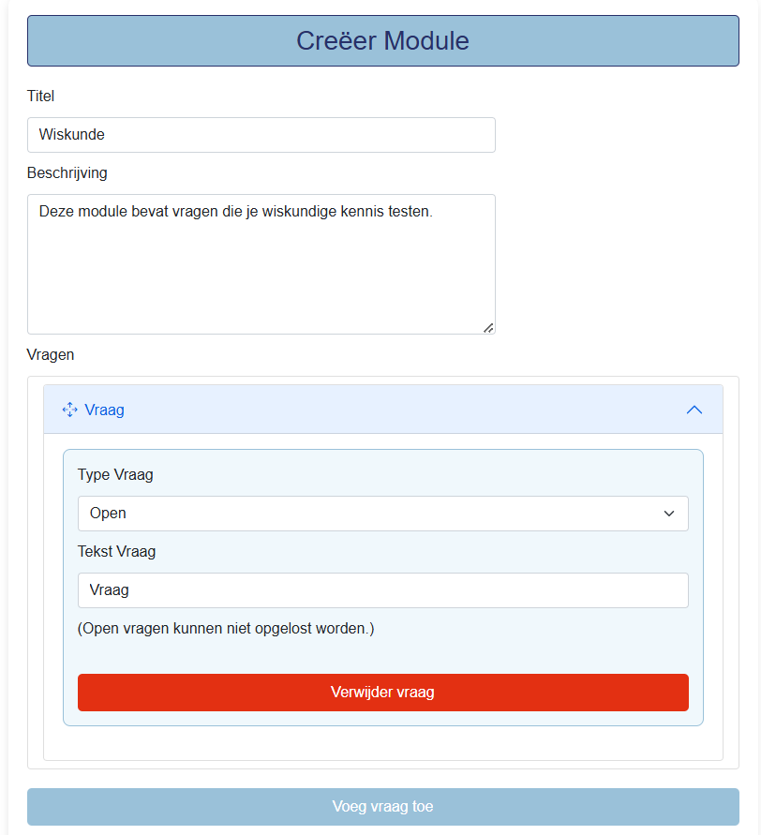

* Als eerste is er een open vraag:
  + Je vult de tekst van de vraag in.
    - Deze vraag is onoplosbaar.
    - De trajectvolger zal een tekst als antwoord kunnen invullen.
  + Je hebt de optie om de vraag te verwijderen.
  + Je hebt de optie om de vraag dicht te klappen.

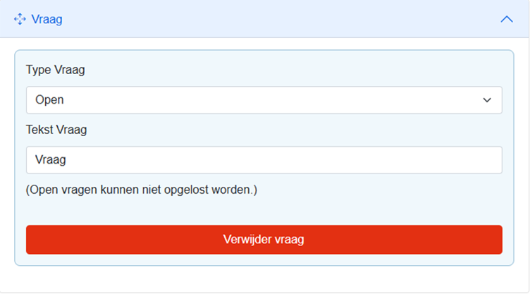

* Ten tweede is er een waar/onwaar vraag:
  + Je vult de tekst van de vraag in.
    - Deze vraag kan oplosbaar zijn.
    - De trajectvolger zal een keuze moeten maken tussen waar en onwaar.
  + Je hebt de optie om de vraag te verwijderen.
  + Je hebt de optie om de vraag dicht te klappen

(Onderstaand is eenmalig de vraag onoplosbaar, hierbij kan er geen juist antwoord geselecteerd worden.)

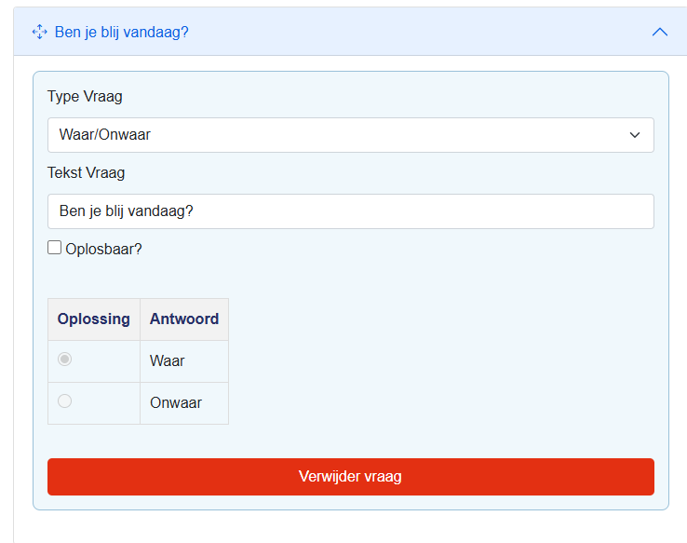

* Onderstaand voor een oplosbare waar/onwaar aan te maken:
  + Vink “Oplosbaar?” aan.
  + Duidt de correcte oplossing aan.

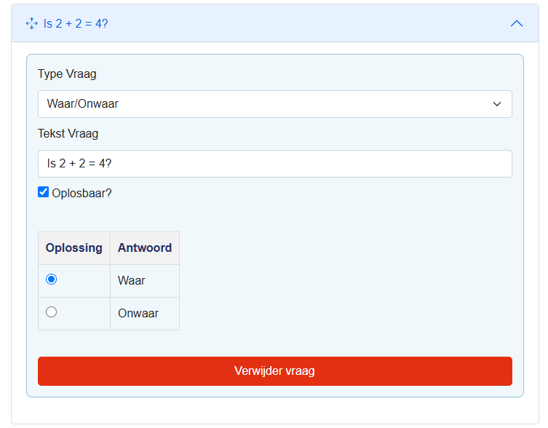

* Ten derde is er een multiple choice vraag, waarbij we hier een oplosbare maken:
  + Je vult de tekst van de vraag in.
    - Deze vraag kan oplosbaar zijn.
    - De trajectvolger zal een of meerdere keuzes moeten maken uit de gedefinieerde opties.
      * Je vult de tekst van een optie in.
      * Je kan een optie toevoegen
      * Je kan een optie verwijderen
  + Je duidt de juiste antwoord(en) aan.
  + Je hebt de optie om de vraag te verwijderen.
  + Je hebt de optie om de vraag dicht te klappen

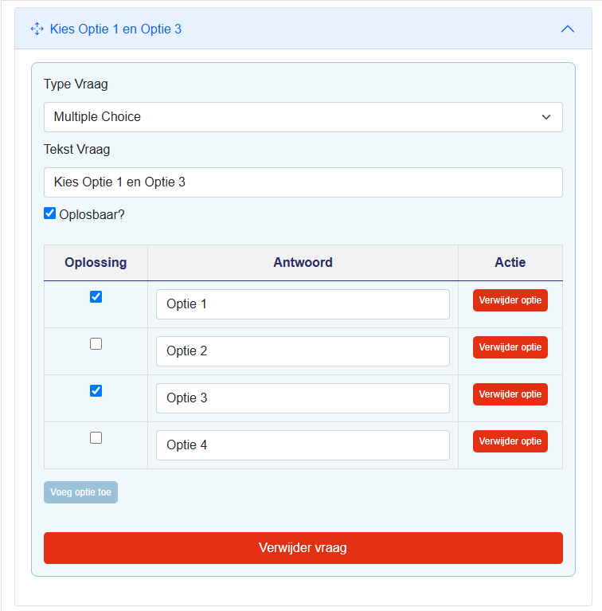

* Ten vierde is er een keuzelijst vraag, waarbij we hier een oplosbare maken:
  + Je vult de tekst van de vraag in.
    - Deze vraag kan oplosbaar zijn.
    - De trajectvolger zal een keuze moeten maken uit de gedefinieerde opties.
      * Je vult de tekst van een optie in.
      * Je kan een optie toevoegen
      * Je kan een optie verwijderen
  + Je duidt het juiste antwoord aan.
  + Je hebt de optie om de vraag te verwijderen.
  + Je hebt de optie om de vraag dicht te klappen

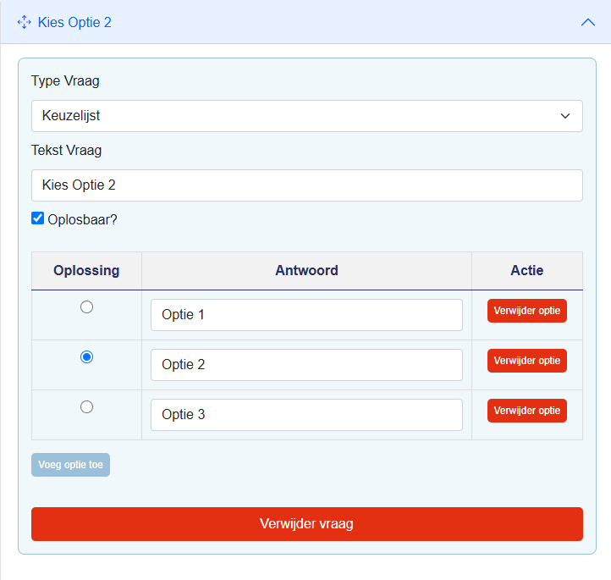

* Als laatste is er ook een optie om de vragen van volgorde te veranderen. Je pakt hiervoor het wijzers icoontje en sleept de vraag naar de gewenste volgorde plaats.
* Je drukt op de knop “Maak module aan” om de module aan te maken.

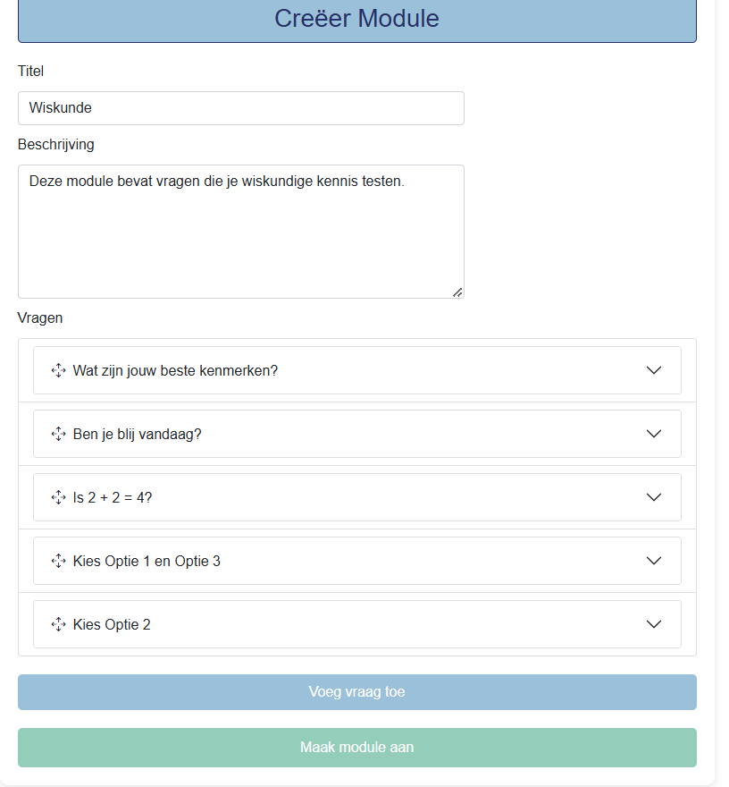

* Er verschijnt een confirmatiescherm.
* Klik “Ja” om de module aan te maken.
  + Klik “Nee” om de module nog niet aan te maken.

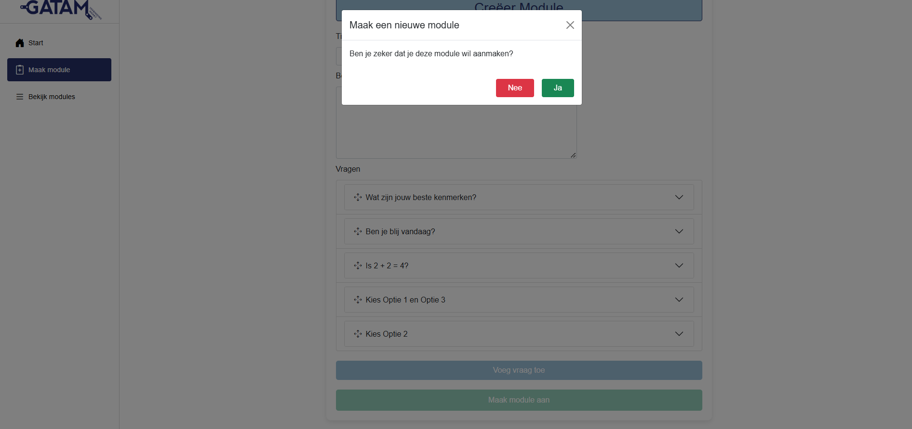

* U wordt doorverwezen naar de “Bekijk Modules” pagina waar u de aangemaakte module kunt bekijken.

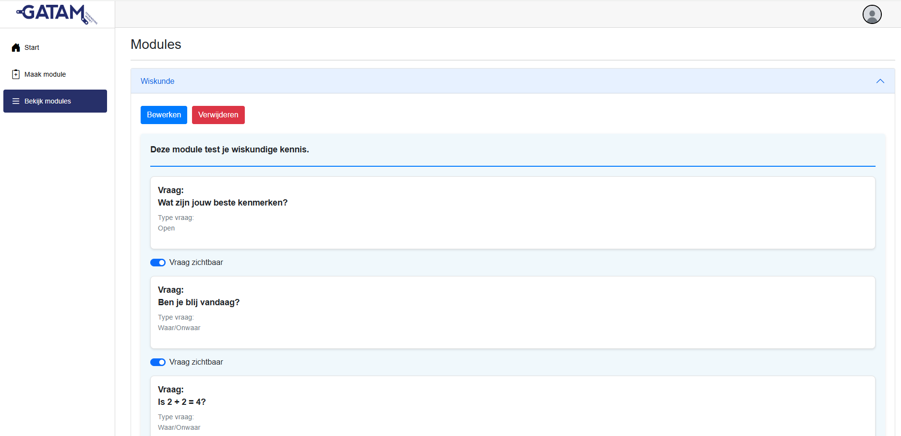

### Bekijk alle modules

* U klikt op “Bekijk modules” in de navigatiebalk:



* U krijgt een overzicht over alle vragen.
  + Elke vraag kan opengeklapt worden.



### Een module bewerken

* U gaat naar de “Bekijk Modules pagina”. Zie [B. Bekijk alle modules].
* U klapt je vraag open. Zie [B. Bekijk alle modules].
* U klikt op de knop bewerken voor de gewenste vraag.



* U krijgt hetzelfde scherm als [A. Een module aanmaken]. Met enige uitzondering:
  + Module aanmaken knop is nu een “Bewerk Module” Knop.

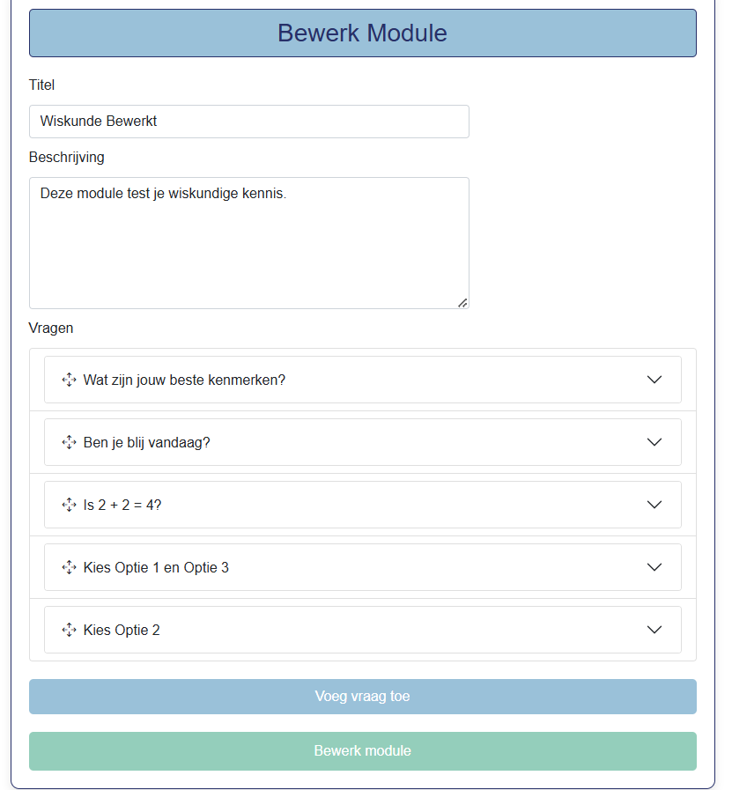

* Eens uw module bewerkt is kan je de aanpassingen bekijken in de “Bekijk modules” pagina.

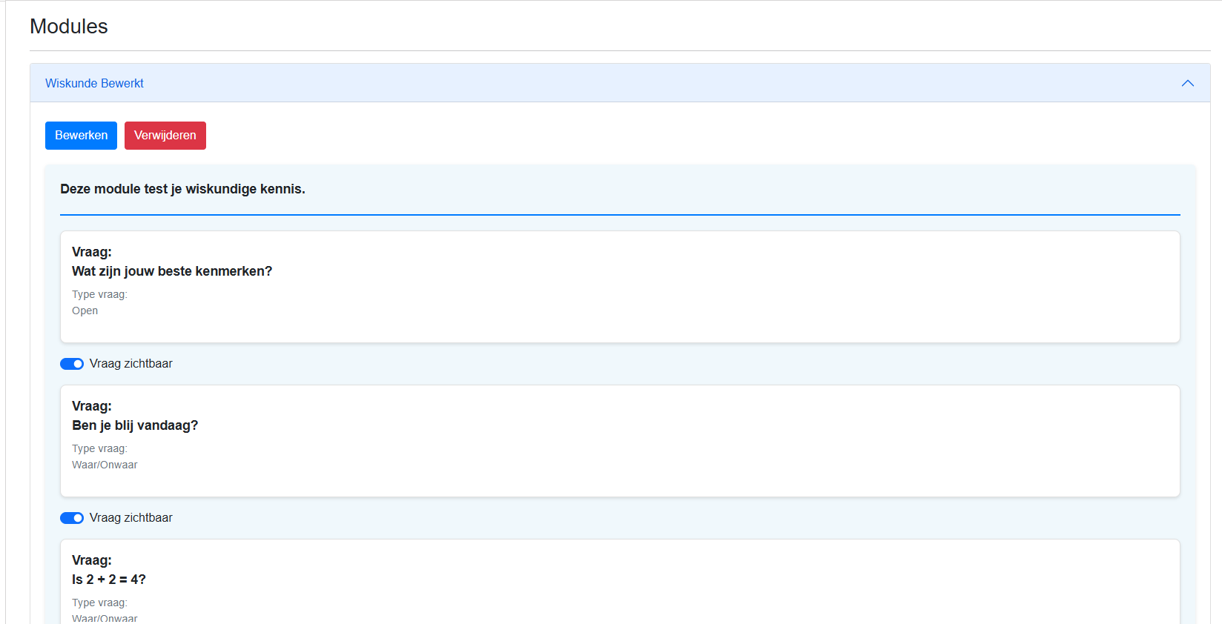

### Een module verwijderen

* U gaat naar de “Bekijk Modules pagina”. Zie [B. Bekijk alle modules].
* U klapt je vraag open. Zie [B. Bekijk alle modules].
* U klikt op de knop verwijderen voor de gewenste vraag.

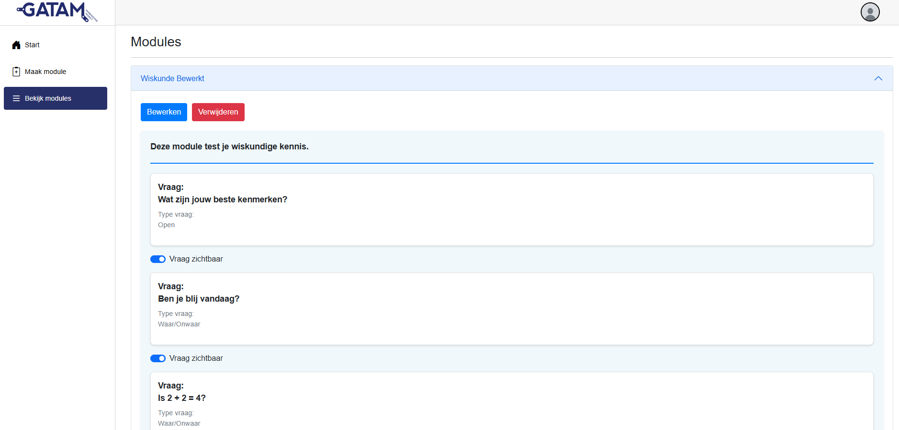

* U krijgt een confirmatiescherm.
  + Klik “Ja” als je de module wilt verwijderen.
  + Klik “Nee” als je de module niet wilt verwijderen.

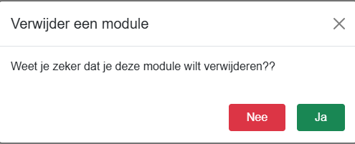

* U krijgt een confirmatie dat de module is verwijderd. En je kan in het overzicht zien dat hij verwijdert is.

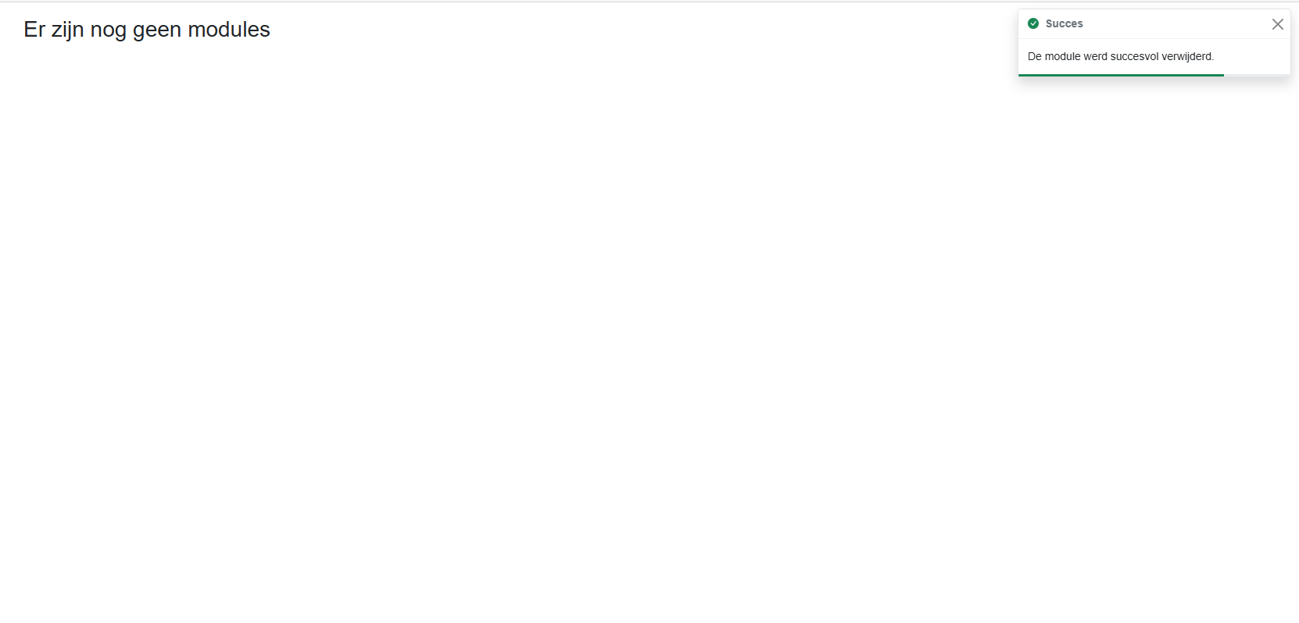

## Trajectbegeleider

Deze sectie bevat de functionaliteiten van een Trajectbegeleider.

### Maak een trajectvolger aan

* U klikt op “Maak nieuwe gebruiker” in de navigatiebalk:

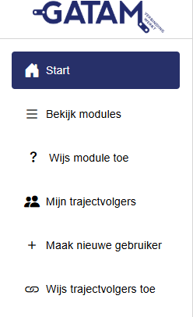

* Vul de gevraagde gegevens in.
  + Indien gewenst kan u een e-mail genereren aan de hand van de voornaam en achternaam.
  + Indien gewenst kan u de trajectvolger meteen toewijzen aan uzelf op aanmaak.
* Klik op “Maak het account aan” voor het account aan te maken.

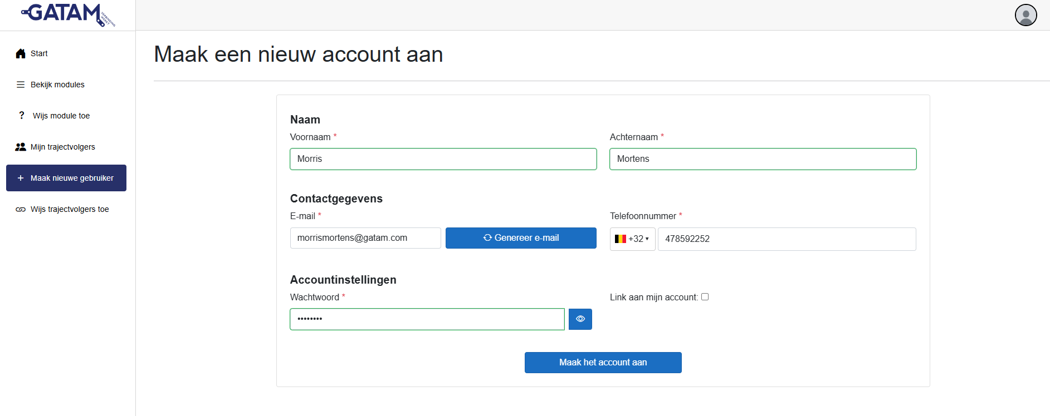

* U krijgt een confirmatiescherm.
  + Klik “Ja” om het account aan te maken.
  + Klik “Nee” om het account nog niet aan te maken.

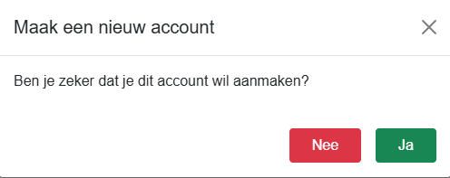

* Eens aangemaakt zou je moeten doorverwezen worden naar de “Home” pagina.

### Wijs een trajectvolger toe

* U klikt op “Wijs trajectvolgers toe” in de navigatiebalk:

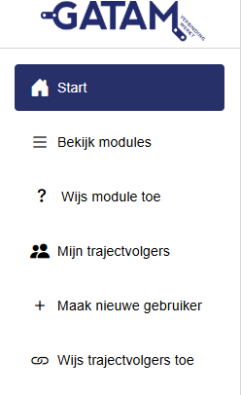

* Op deze pagina kan je trajectvolgers toewijzen aan jezelf:
  + In de linkse lijst staat u geselecteerd.
  + In de rechtse lijst staan de niet-toegewezen trajectvolgers opgelijst.
    - U kan zoeken naar een volger.
    - Als u het vakje aan vinkt wijst u de volger toe aan uzelf. Als u het afvinkt koppelt u de gebruiker los van u zelf.

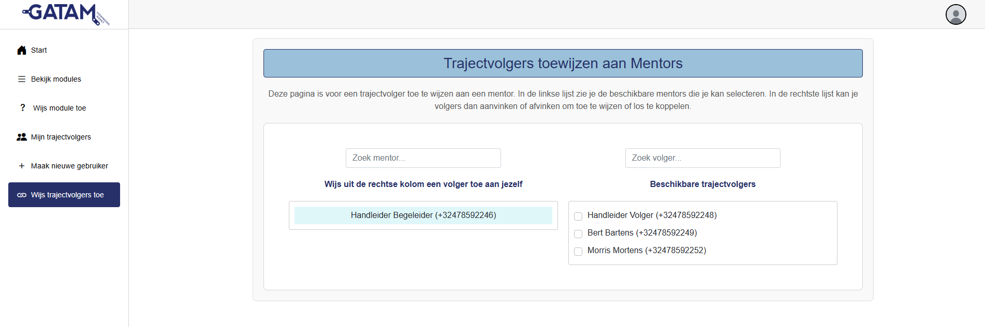

* In onderstaand voorbeeld is er gezocht naar “Morris” en is “Morris Mortens” toegewezen aan uzelf.

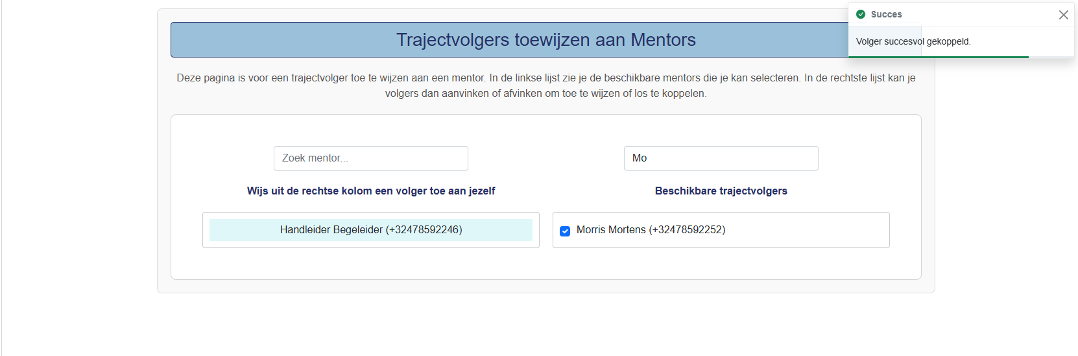

### Module bekijken met vragen erin + zichtbaarheid vraag aanpassen

* U klikt op “Bekijk modules” in de navigatiebalk:



* U krijgt een overzicht van de modules
  + U kan de modules open- en dichtklappen.
  + U kan de zichtbaarheid van een vraag aanpassen.

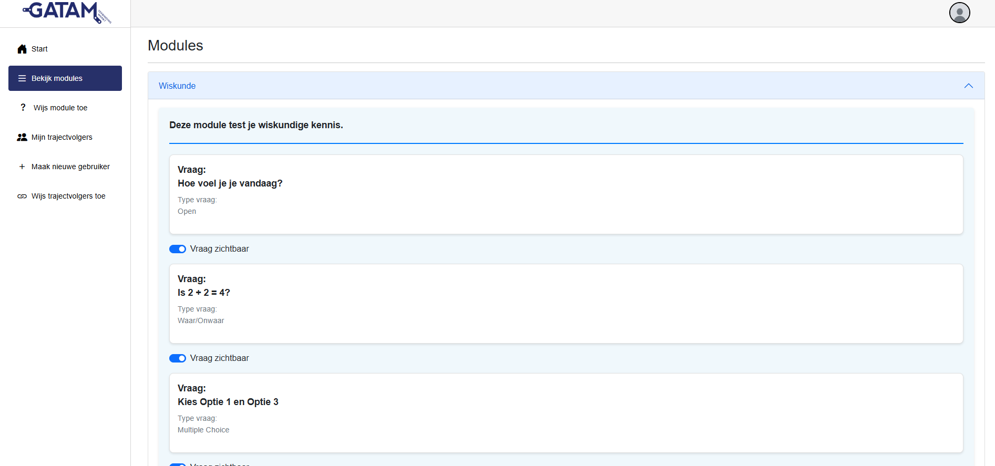

* In onderstaand voorbeeld is de zichtbaarheid van de eerste vraag aangepast.

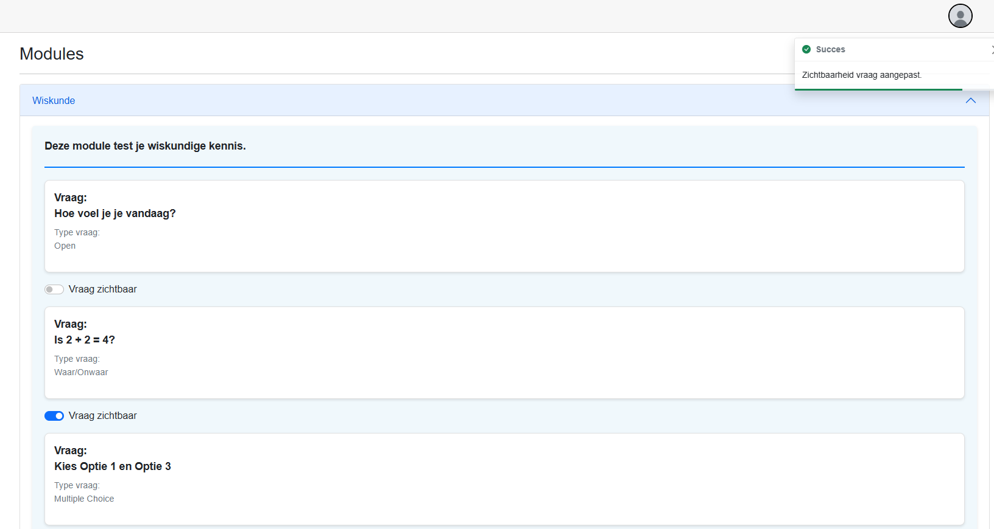

### Een module toewijzen

* U klikt op “Wijs module toe” in de navigatiebalk:



* In onderstaande pagina kan u:
  + Een volger selecteren waaraan u een module wilt toewijzen.
    - U kan ook zoeken naar een gebruiker in deze lijst.
  + Zoeken in alle modules.
  + Zoeken de geselecteerde volger zijn modules.

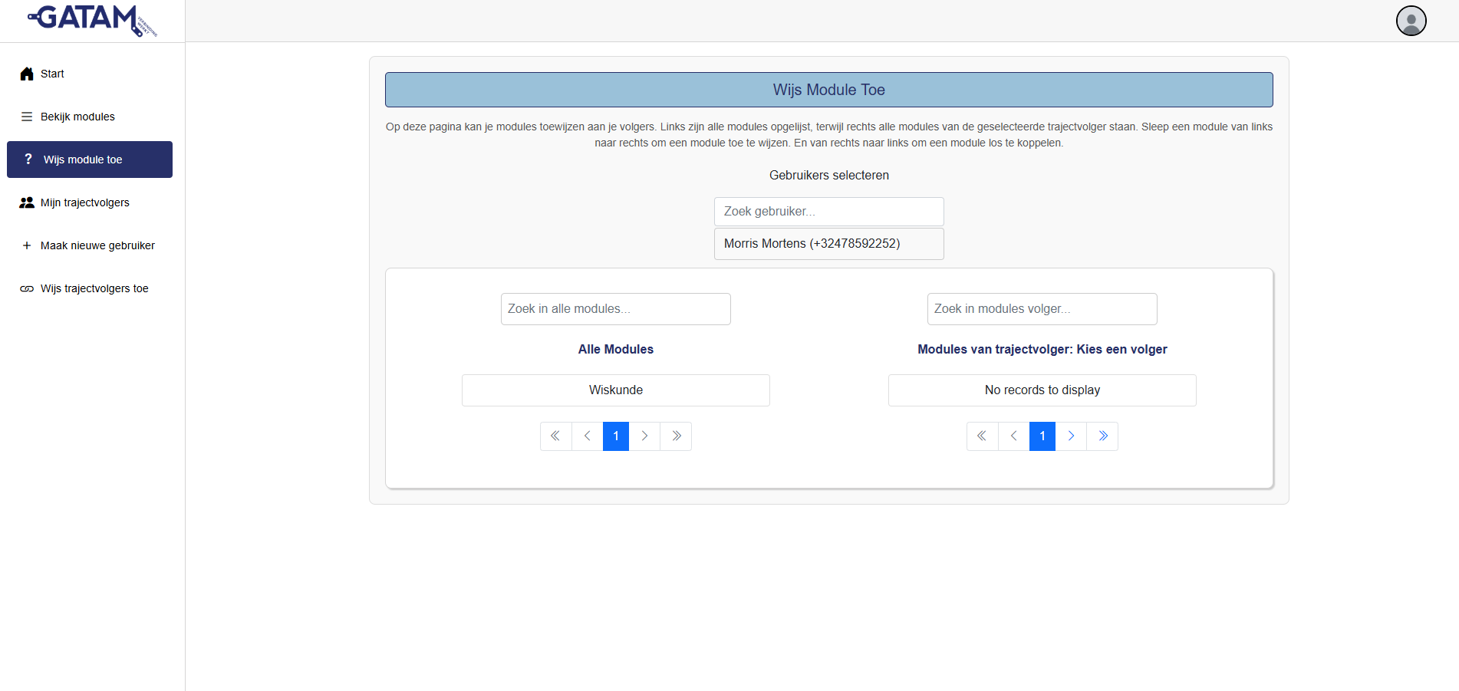

* Selecteer een volger. Hier is “Morris Mortens” geselecteerd.

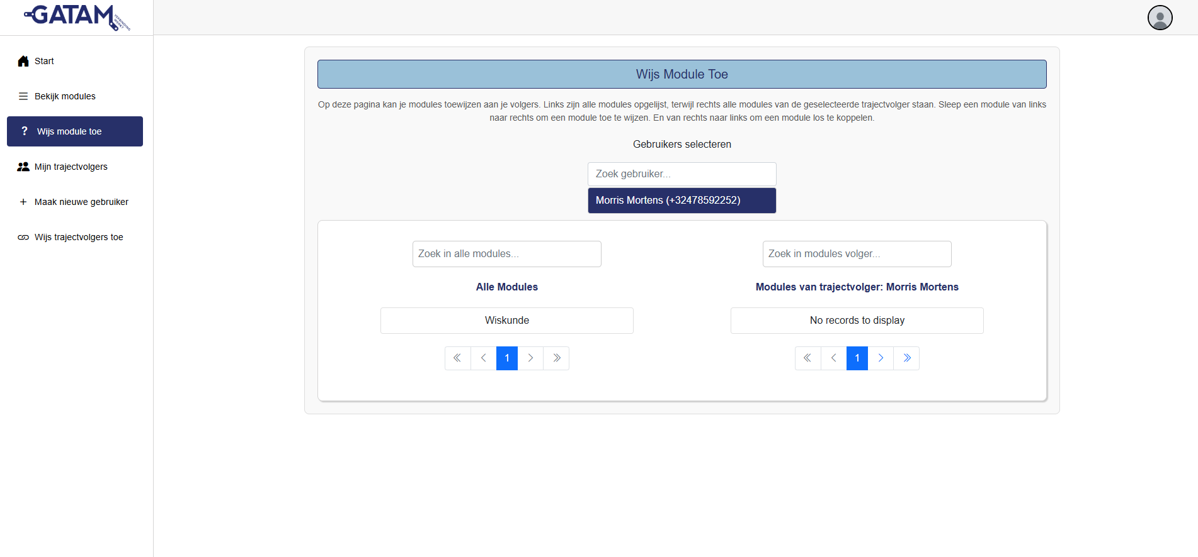

* Sleep de gewenste toe te wijzen module van de linker kolom naar de rechterkolom voor toewijzing.
  + Als u wilt ontkoppelen sleept u van de rechtse kolom naar de linkse kolom.

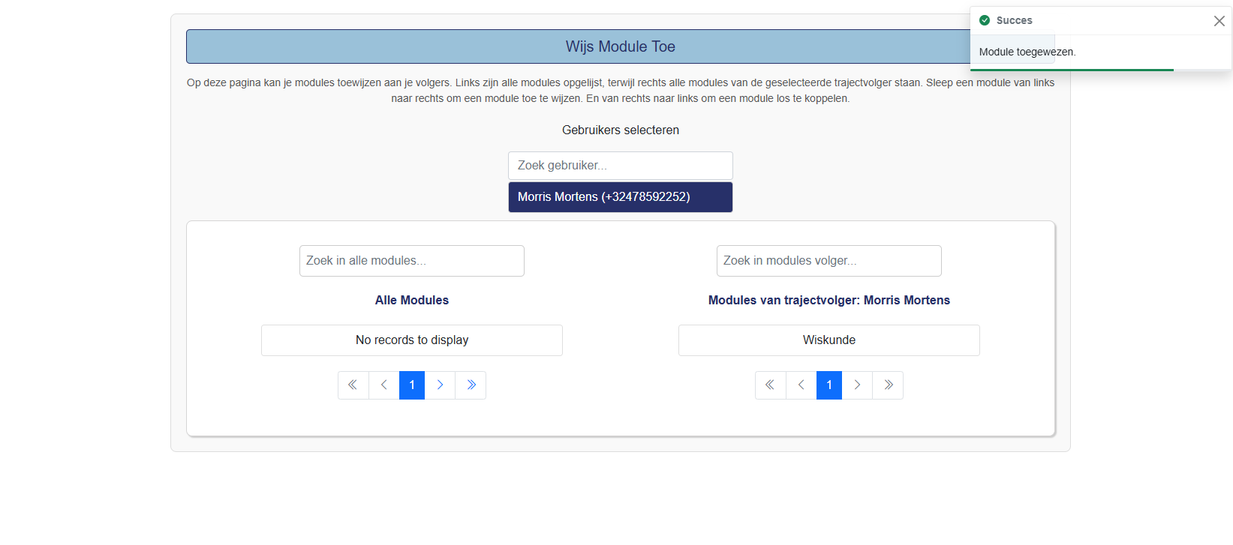

### Trajectvolgers bekijken

* U klikt op “Mijn trajectvolgers” in de navigatiebalk:



* U heeft een overzicht over de trajectvolgers toegewezen aan uzelf.

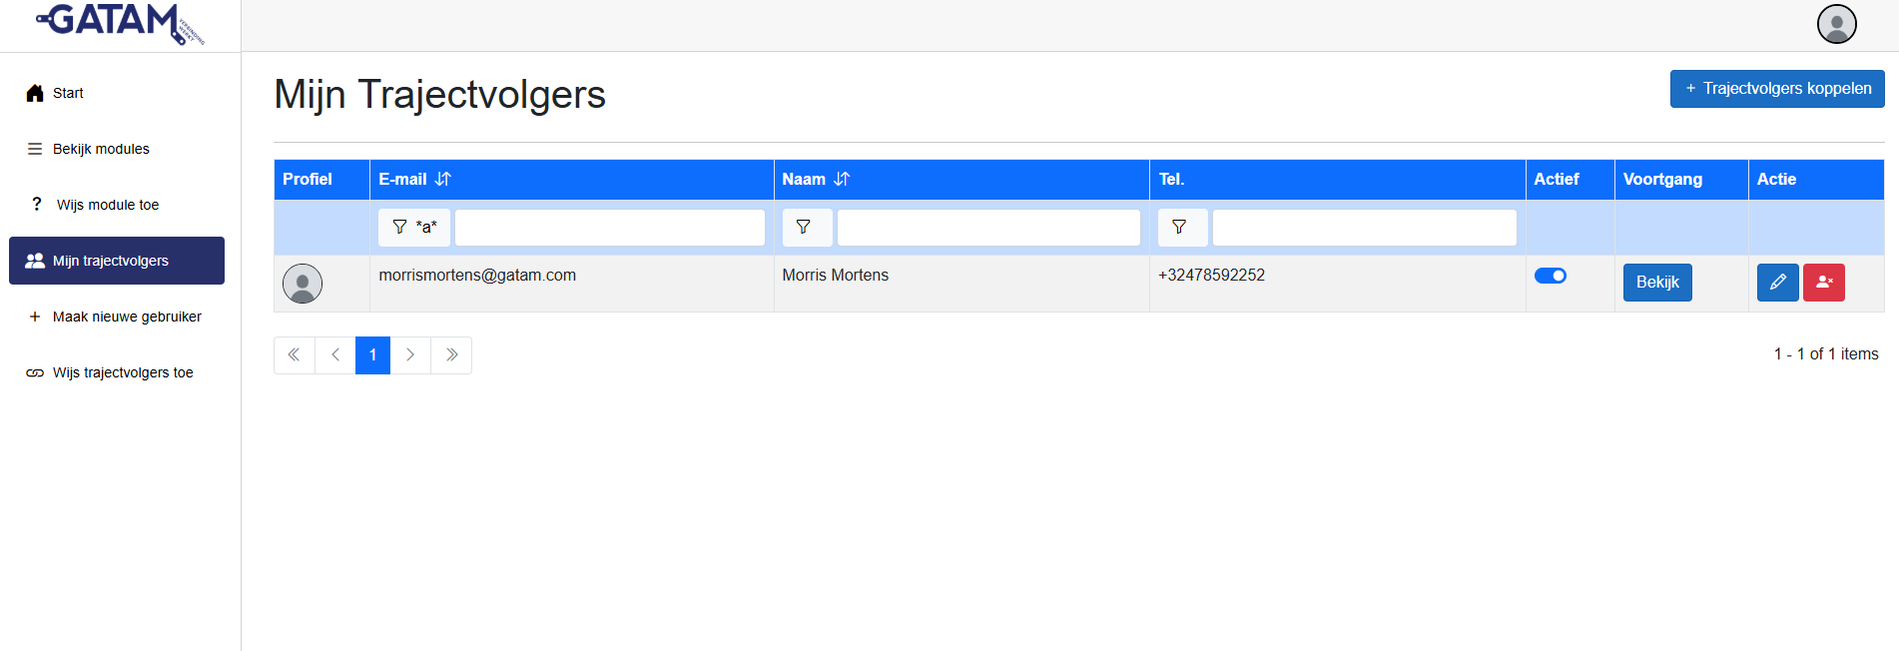

### Pas informatie van een toegewezen trajectvolger aan

* Ga naar “Mijn trajectvolgers” pagina. Zie [E. Trajectvolgers bekijken].
* Klik op het potloodje in de rij van de gebruiker van wiens gegevens je wenst aan te passen.



* Er wordt geopteerd om “morrismortens@gatam.com” zijn gegevens aan te passen.
* Vul de gewenste nieuwe gegevens in.
  + In het voorbeeld wordt “Morris Mortens” aangepast naar “Maurice Martens” en de laatste 2 cijfers van het telefoonnummer worden ook aangepast.
* Klik op het groene vinkje om de aanpassing door te voeren.
* Klik op het rode kruisje om de aanpassing te annuleren.



* De gegevens zijn correct aangepast.

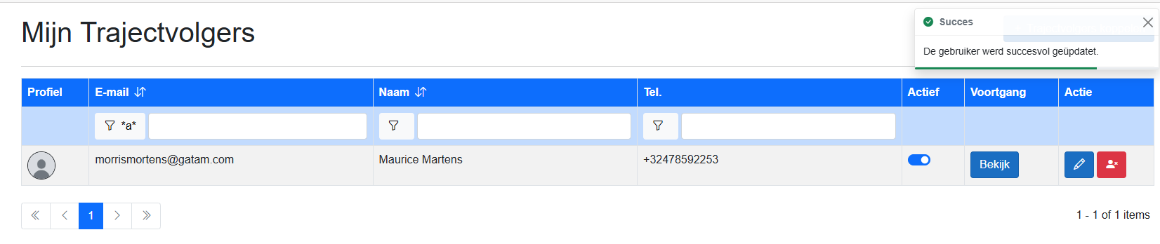

### Een trajectvolger opvolgen

* Ga naar “Mijn trajectvolgers” pagina. Zie [E. Trajectvolgers bekijken].
* Kik op de “Bekijk” knop in de voortgang kolom. In de rij van de gewenste trajectvolger.

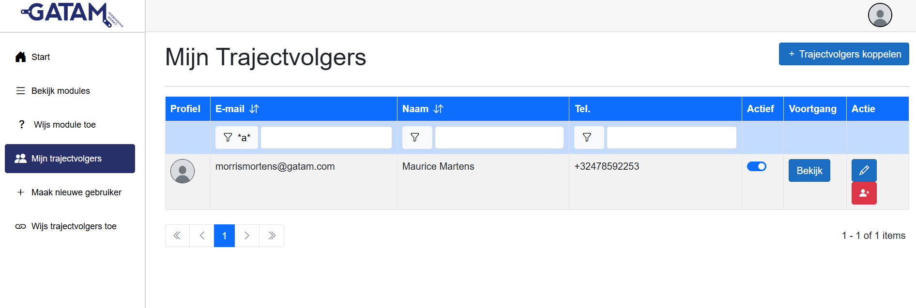

* U komt op de overzichtspagina van de gebruiker
* Er is een algemene voortgang van hoeveel modules er gemaakt zijn.
* Er is een voortgang per module, waarbij er een vooruitgang bar is voor hoeveel vragen de gebruiker heeft gemaakt van de module.
* U klapt de gewenste modules open:



* De status van een vraag kan 3 vormen bevatten:
* Beantwoord



* Juist (De vraag was oplosbaar en correct opgelost)



* Verkeerd (De vraag was oplosbaar en verkeerd opgelost)



### Een gebruiker deactiveren

* Ga naar “Mijn trajectvolgers” pagina. Zie [E. Trajectvolgers bekijken].
* Kik op de slider in de “Actief” kolom. In de rij van de gewenste trajectvolger.

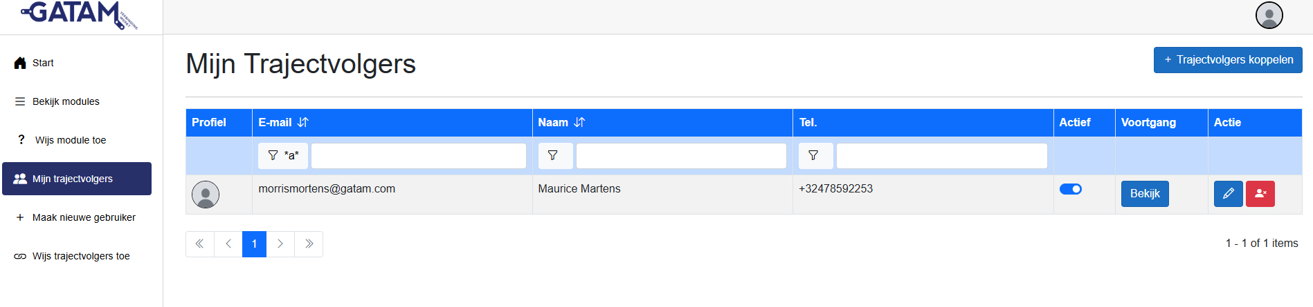

* De gebruiker is gedeactiveerd. Indien gewenst voor activatie drukt u nog is op de slider.



### Een trajectvolger ontkoppelen

* Ga naar “Mijn trajectvolgers” pagina. Zie [E. Trajectvolgers bekijken].
* Kik op de rode knop in de actie kolom. In de rij van de gewenste trajectvolger.

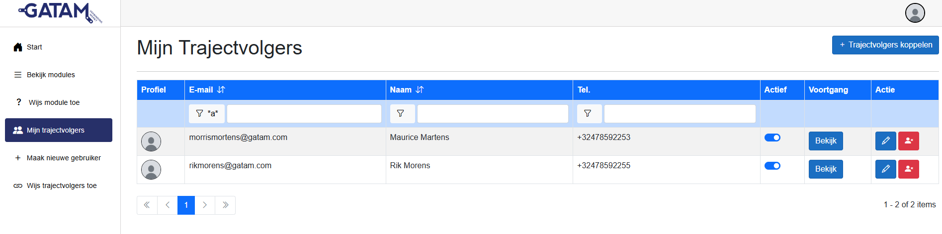

* U krijgt een confirmatiescherm.
  + U kiest “Ja” als u de volger wilt ontkoppelen van uzelf
  + U kiest “Nee” als u de volger niet wilt ontkoppelen van uzelf.

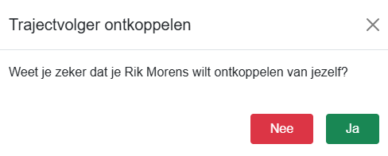

* De trajectvolger is succesvol ontkoppeld.

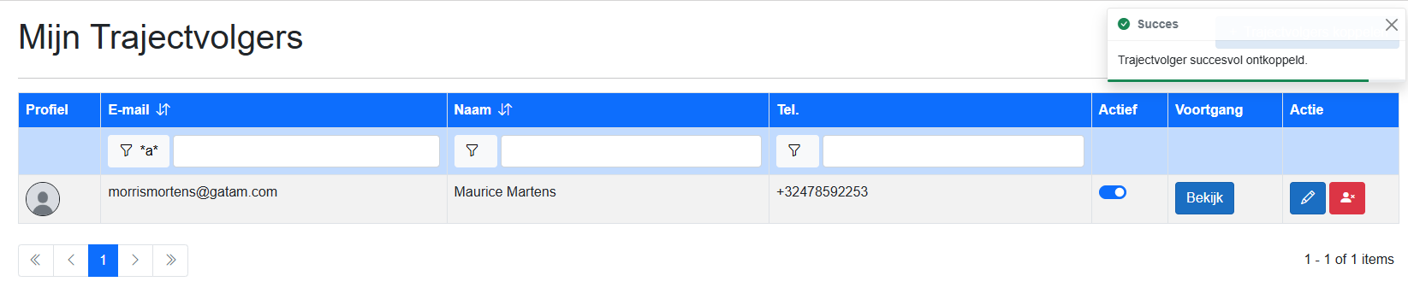

## Trajectvolger

### Module maken

* De modules staan op de start pagina.
* Klik op de knop “Maken”.

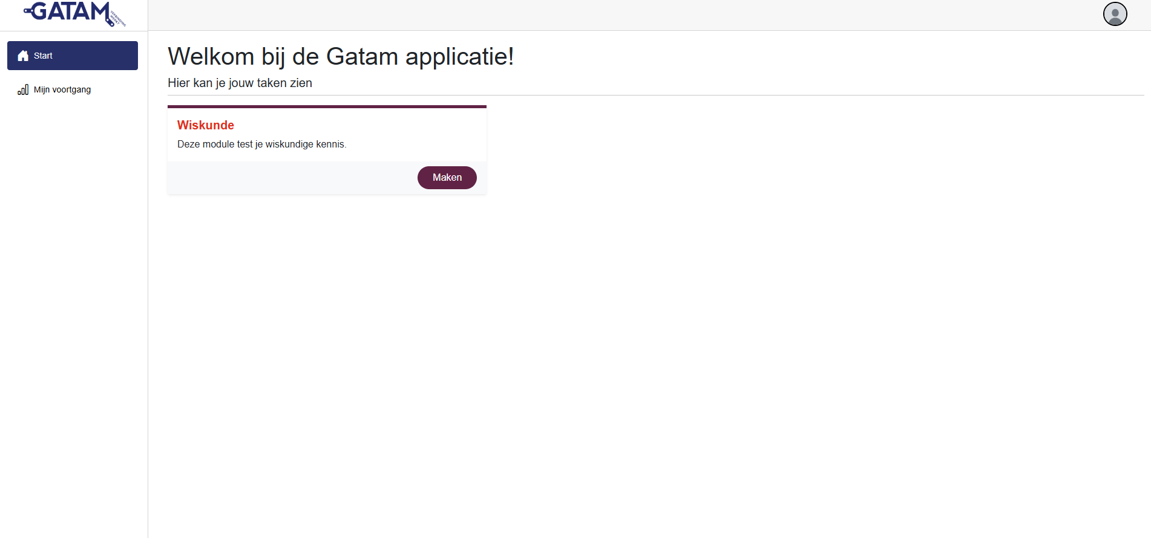

* De modules kunnen bestaan uit 4 types vragen. Namelijk open, waar of onwaar, multiple choice of een keuzelijst.
* Ten eerste is er een open vraag:
  + U vult een tekst als antwoord in.
  + U gaat naar de volgende vraag of u klikt op een nummer om naar een vraag te navigeren.

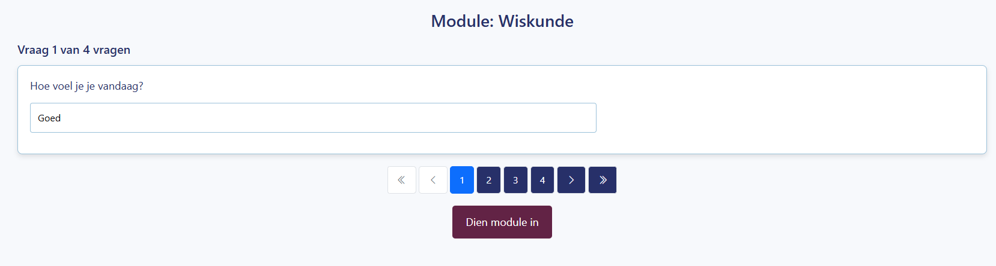

* Ten tweede is er een waar of onwaar vraag:
  + U kies ofwel de waar of onwaar optie.
  + U gaat naar de volgende vraag of u klikt op een nummer om naar een vraag te navigeren.

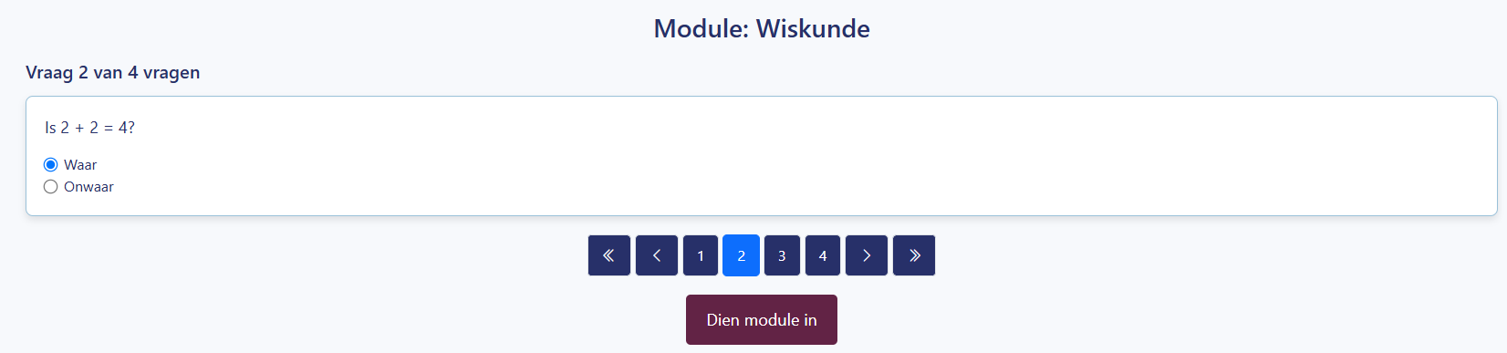

* Als derde is er multiple choice vraag:
  + U kiest ofwel één of meerdere antwoorden.
  + U gaat naar de volgende vraag of u klikt op een nummer om naar een vraag te navigeren.

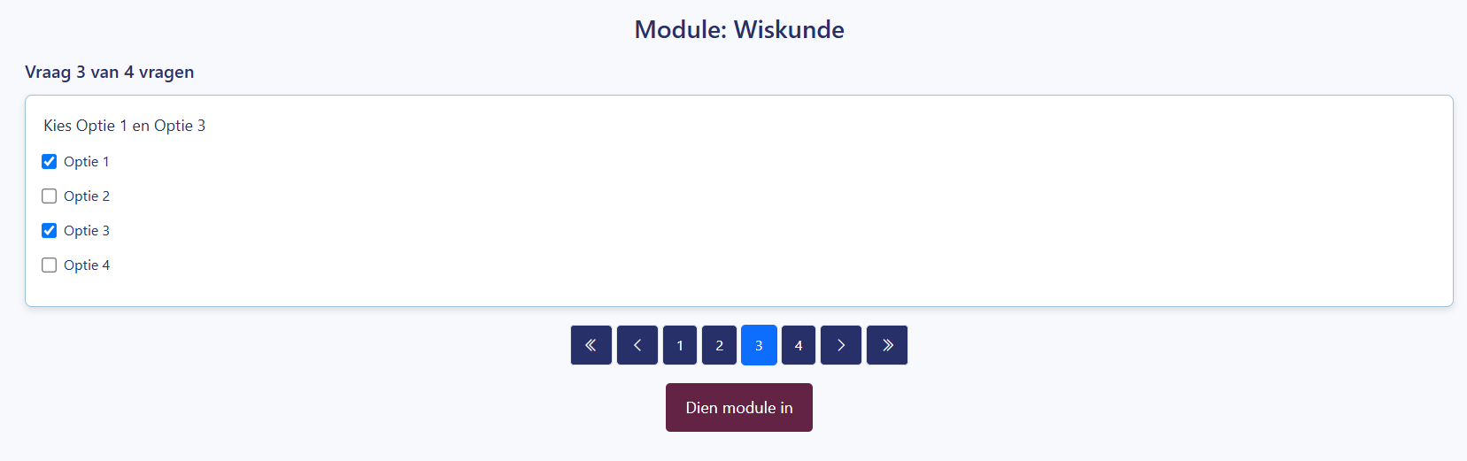

* Als vierde is er een keuzelijst vraag:
  + U klikt op de lijst, de lijst zal openspringen. U pakt één keuze.
  + U gaat naar de volgende vraag of u klikt op een nummer om naar een vraag te navigeren.

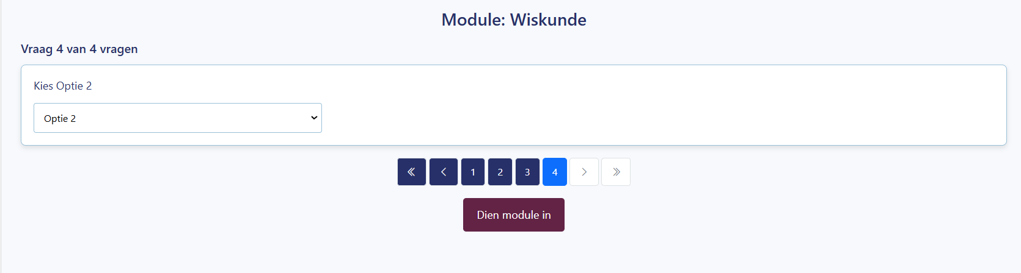

* Als laatste:
  + U kan uw vorige antwoorden nog even nakijken door terug te navigeren.
  + U dient u antwoorden in. Waarna u een bevestiging zal krijgen. U zal doorverwezen worden naar de start pagina terug.

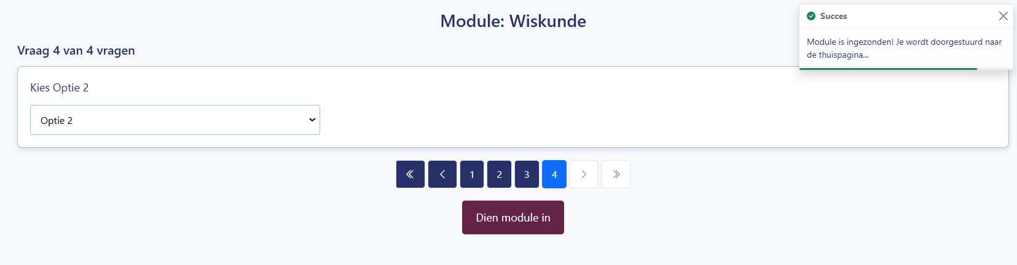

### Voortgang bekijken

* U klikt op “Mijn voortgang” in de navigatiebalk:

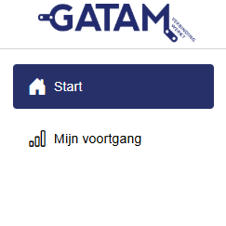

* U komt op uw overzichtspagina.
* Er is een algemene voortgang van hoeveel modules er gemaakt zijn.
* Er is een voortgang per module, waarbij er een vooruitgang bar is voor hoeveel vragen u gemaakt heeft van de module.
* U klapt de gewenste modules open:



* De status van een vraag kan 3 vormen bevatten:
* Beantwoord



* Juist (De vraag was oplosbaar en correct opgelost)



* Verkeerd (De vraag was oplosbaar en verkeerd opgelost)

